**TRƯỜNG ĐẠI HỌC KHOA HỌC TỰ NHIÊN**

**KHOA CÔNG NGHỆ THÔNG TIN**

-----🙞🙜🕮🙞🙜-----

|  |  |
| --- | --- |
| Môn học: | HỆ THỐNG VIỄN THÔNG |
| Giáo viên: | Huỳnh Thị Bảo Trân  Lê Hà Minh |

|  |  |
| --- | --- |
| Thành Viên | Nhóm 3 |
| 1712006 | Phùng Duy Bình |
| 1712093 | Huỳnh Công Minh |
| 1712144 | Ngô Quyền (c) |
| 1712263 | Trương Minh An |
| 1712328 | Lê Tiến Đạt |

Hồ Chí Minh, Ngày 12 tháng 08 năm 2020

**BÁO CÁO ĐỒ ÁN 5**

**BÀI TOÁN, GIẢI PHÁP THỰC TẾ TRIỂN KHAI MẠNG KHÔNG GIÂY (WIFI MESH)**

**MỤC LỤC**

1. Báo cáo hoạt động nhóm 3

**1.1.** Qui định làm việc nhóm 3

**1.2.** Cách thức hoạt động của nhóm 3

**1.3.** Bảng phân công công việc 3

**1.4.** Quá trình làm việc nhóm 4

2. Đặt vấn đề? (***tổng quát về mạng không dây***) 5

3. Mạng Wifi 8

**3.1.** 802.11 b (wifi 1) 9

**3.2.** 802.11 a (wifi 2) 9

**3.3.** 802.11 g (wifi 3) 9

**3.4.** 802.11 n (wifi 4) 10

**3.5.** 802.11 ac (wifi 5) 10

**3.6.** 802.11 ax (wifi 6) 10

4. Bài toán triển khai mạng không dây ? 10

**4.1.** Triển khai mạng không dây trên phương tiện công cộng 11

**4.2.** Triển khai mạng không dây theo diện tích vừa (<10km) 11

**4.3.** Triển khai mạng không dây theo chiều cao (nhà cao tầng, cao ốc) 12

**4.4.** Triển khai mạng không dây theo vừa chiều cao vừa chiều cao 12

**4.5.** Triển khai mạng không dây theo chuỗi cửa hàng, chi nhánh 13

**4.6.** Triển khai mạng không dây theo phạm vi thành phố, quốc gia, khu vực 14

5. Các vấn đề liên quan: 16

**5.1.** Bảo mật: 16

**5.2.** Chi phí: 17

**5.3.** Ưu điểm của mạng không dây: 18

**5.4.** Nhược điểm của mạng không dây: 18

6. Giải pháp triển khai mạng không dây? 19

**6.1.** Triển khai mạng không dây trên phương tiện công cộng, phương tiện di chuyển cá nhân? 19

**6.2.** Triển khai mạng không dây theo phạm vi nhà cao tầng, khuôn viên rộng lớn (<10 000m2) 19

**6.2.1.** Sử dụng bộ phát wifi công suất lớn → sử dụng cho phạm vi nhà rộng 19

**6.2.2.** Sử dụng nhiều bộ wifi với cùng SSID và PASSWORD → sử dụng nhà cao tầng, diện tích rộng 20

**6.2.3.** Sử dụng hệ thống wifi mesh → sử dụng cho nhà cao tầng, diện tích rộng, công nghệ tiên tiến hơn 21

6.2.4 Sử dụng wifi outdoor → sử dụng ngoài trời 23

**6.3.** Triển khai mạng không dây cho chuỗi cửa hàng, trung tâm thương mại 25

**6.4.** Triển khai mạng không dây theo phạm vi thành phố 27

**6.4.1.** Công nghệ Li-Fi 28

**6.5.** Triển khai mạng không dây theo phạm vi quốc gia 29

**6.6.** Triển khai mạng không dây toàn cầu 29

7. WIFI MESH 32

**7.1.** TẠI SAO LẠI CẦN WIFI MESH? 32

**7.2.** ĐỊNH NGHĨA: 32

**7.3.** ĐỐI TƯỢNG: 32

**7.4.** ỨNG DỤNG THỰC TẾ: 33

**7.5.** CÁC THÀNH PHẦN: 33

**7.6.** CÁCH CÀI ĐẶT: 34

**7.7.** CÁCH HOẠT ĐỘNG: 34

**7.8.** CẤU TRÚC: 35

**7.9.** ƯU ĐIỂM: 37

**7.10.** NHƯỢC ĐIỂM: 38

**7.11.** MỘT SỐ THIẾT BỊ TỐT HIỆN NAY: 39

8. An toàn và bảo mật trong mạng không dây 42

9. Các câu hỏi 45

10. DEMO NỘI DUNG BÁO CÁO 46

**10.1.** Demo router cùng SSID và PASSWORD 46

**10.2.** Demo wifi mesh 47

11. Tham khảo: 47

# Báo cáo hoạt động nhóm

## Qui định làm việc nhóm

* Tự giác hoàn thành deadline được giao đúng quy định
* Vì lời ích chung của cả nhóm
* Kiến thức cùng nắm và cùng xử lí các vấn đề gặp phải
* Thường xuyên theo dõi mà cập nhật thêm kiến thức, thông tin, về đồ án và môn học.
* Cùng cố gắng qua môn

## Cách thức hoạt động của nhóm

* Gặp nhau 1 lần/ Tuần vào 12h00 AM Thứ Tư hàng tuần tại quán café Midori gần trường.
* Trường hợp không thể gặp offline thì có thể tạo zoom để bàn bạc

## Bảng phân công công việc

|  |  |  |  |
| --- | --- | --- | --- |
| **MSSV** | **Họ và Tên** | **Phân công** | **Tỷ lệ đống góp** |
| 1712006 | Phùng Duy Bình | Ý tưởng demo mesh, Các chuẩn của mạng không dây, giải pháp triển khai mạng không dây, thực hiện demo mesh | 20% |
| 1712093 | Huỳnh Công Minh | Tổng hợp làm silde, giải pháp triển khai mạng không dây, ý tưởng demo | 20% |
| 1712144 | Ngô Quyền | Bài toán, bài toán triển khai mạng không dây, các chuẩn của mạng không dây, ý tưởng demo mesh | 20% |
| 1712263 | Trương Minh An | Báo cáo, lifi, wifi mesh, các chuẩn của mạng không dây, ý tưởng demo mesh | 20% |
| 1712328 | Lê Tiến Đạt | Wireless sercurity, design mẫu silde,  Bài toán triển khai mạng không dây, ý tưởng demo mesh | 20% |

## Quá trình làm việc nhóm

Hình ảnh ghi lại trong quá trình trao đổi phân công

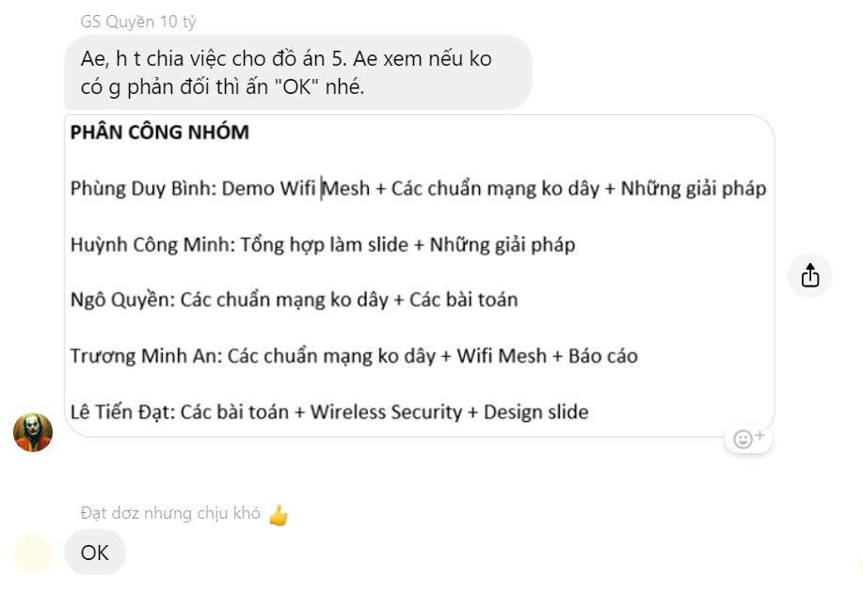

**BÀI TOÁN, GIẢI PHÁP THỰC TẾ TRIỂN KHAI MẠNG KHÔNG GIÂY**

# Đặt vấn đề? (***tổng quát về mạng không dây***)

* Mạng không dây là gì?
* Mạng không dây là mạng máy tính sử dụng các kết nối dữ liệu không dây giữa các dữ liệu thông qua sử dụng **sóng Radio.**
* Tại sao lại sử dụng mạng không dây?
* Khả năng di động và sự tự do cao: không cần sử dụng dây cáp
* Không bị hạn chế về không gian và vị trí kết nối
* Kết nối nhiều loại thiết bị: smartphone, máy tính bảng, laptop, pc gắn wifi modem, smart tv…
* Tạo vùng mạng riêng phủ sóng rộng lớn, dễ lắp đặt và triển khai, tiết kệm thời gian lắp đặt, tiết kiệm chi phí mua dây cáp, dễ mở rộng
* Trong tương lai, tốc độ truyền dữ liệu của mạng không dây sẽ nhanh hơn mạng có dây (dự án Starlink)
* Mạng không dây bao gồm những loại nào?
* WLAN (wireless local area network):
* Mạng vô tuyến cục bộ - hệ thống mạng LAN không dây, cung cấp khả năng kết nối di động và không cần cáp kết nối giữa các thiết bị.
* Sử dụng **sóng điện từ** để liên lạc giữa các thiết bị trong khoảng 100-500m. Cung cấp tốc độ truyền dữ liệu từ 1Mbps đến 54 Mbps.
* **Sử dụng chuẩn Wifi (802.11)**
* Triển khai ở 3 vai trò: điểm truy cập, phân tán và truyền tại lớp lõi.
* WPAN (wireless personal area network)
* Mạng không dây cá nhân, kết nối trong phạm vi hẹp
* Bao gồm các công nghệ vô tuyến phủ song trong phạm vi 10m: Wibree, Bluetooth (802.15.1), UWB
* Thiết bị kết nối: máy tính kết nối tai nghe, bàn phím, chuột…
* WMAN (wireless metropolitan area network)
* Mạng không dây đô thị, được triển khai bởi các nhà cung cấp dịch vụ truyền thông
* Triển khai trên diện rộng
* Công nghệ sử dụng: WiMAX
* Băng tần sử dụng: 2 -11Ghz, cung cấp tốc độ truyền tải đến 75Mpbs
* Tầm phủ sóng: 2 – 10Km
* WWAN (wireless wide area network)
* Mạng diện rộng, kết nối các mạng LAN với nhau
* Sử dụng phổ biến hiện nay là công nghệ truyền thông quang vô tuyến, không cần sử dụng dây dẫn để kết nối từ LAN đến mạng trục chính, hay từ mạng trục chính tới LAN ở xa.
* Sự khác biệt chính là việc thực hiện gộp nhiều kênh lại và truyền trên một liên kết.
* Mạng không dây hoạt động thế nào?
* Một hệ thống mạng không dây đơn giản bao gồm hai hay nhiều các thiết bị được kết nối với nhau nhằm mục đích trao đổi dữ liệu và các tải nguyên .
* Mạng WLAN sử dụng sóng điện từ (vô tuyến và tia hồng ngoại) để truyền thông tin từ điểm này sang điểm khác mà không dựa vào bất kì kết nối vật lý nào. Các sóng vô tuyến thường là các sóng mang vô tuyến bởi vì chúng thực hiện chức năng phân phát năng lượng đơn giản tới máy thu ở xa.
* Dữ liệu truyền được chồng lên sóng mang vô tuyến để nó nhận lại đúng ở máy thu → sự điều biến sóng mang theo thông tin được truyền. Khi dữ liệu được chồng hay được điều biến trên sóng mang vô tuyến, thì tín hiệu sẽ chiếm nhiều hơn một tần số đơn, vì tần số hoặc thông tin biến điệu được them vào sóng mang. Nhiều sóng mang vô tuyến được tồn tại trong cùng không gian tại cùng một thời điểm mà không nhiễu với nhau nếu chúng được truyền trên **các tần số vô tuyến khác nhau.**
* Để nhận dữ liệu, máy thu vô tuyến bắt sóng hoặc chọn một tần số vô tuyến xác định, loại bỏ tất cả các tín hiệu vô tuyến khác trên các tần số khác.
* Các người dùng đầu cuối truy cập mạng WLAN thông qua các card giao tiếp mạng WLAN được thực hiện như các card PC trong các máy tính để bàn, hoặc các thiết bị tích hợp hoàn toàn bên trong các thiết bị cầm tay. Các card giao tiếp mạng WLAN cung cấp một giao diện giữa hệ điều hành mạng (NOS) và sóng trời (qua một anten). Bản chất của kết nối không dây là trong suốt với NOS.
* Một số chuẩn IEEE phổ biến: (**IEEE để làm gì?)**
* IEEE (Institute of Electrical and Electronics Engineers) – Học viện kỹ nghệ điện, điện tử
* IEEE 802 là họ các chuẩn IEEE dành cho các mạng LAN và mạng MAN, được giới hạn cho các gói tin có các kích thước đa dạng, quy định các tiêu chuẩn về các giao thức này
* Các dịch vụ và giao thức trong IEEE 802 ánh xạ tới hai tầng mạng thấp (tầng Data link và Physical trong mô hình OSI). Cụ thể như sau:
* Tầng Data Link
* Tầng con LLC
* Tầng con MAC
* Tầng Physical
* Các tiêu chuẩn;

|  |  |  |
| --- | --- | --- |
| Tiêu chuẩn | Lĩnh vực | Trạng thái hoạt động |
| IEEE 802.1 | Các giao thức LAN tầng cao |  |
| IEEE 802.2 | Điều khiển liên kết Logic | Ngừng phát triển |
| IEEE 802.3 | Ethernet |  |
| IEEE 802.4 | Token Bus | Đã giải tán |
| IEEE 802.5 | Token Ring |  |
| IEEE 802.6 | Metropolitan Area Network |  |
| IEEE 802.7 | Broadband LAN using Coaxial Cable |  |
| IEEE 802.8 | Fiber Optic TAG |  |
| IEEE 802.9 | Integrated Services LAN |  |
| IEEE 802.10 | Interoperable LAN Security |  |
| IEEE 802.11 | **Wireless LAN (Wi-Fi certification)** |  |
| IEEE 802.12 | Công nghệ 100 Mbits/s plus |  |
| IEEE 802.13 |  |  |
| IEEE 802.14 | Modem cáp |  |
| IEEE 802.15 | Wirelesss PAN |  |
| IEEE 802.15.1 | Bluetooth certification |  |
| IEEE 802.15.4 | ZigBee certification |  |
| IEEE 802.16 | **Broadband Wireless Access (WiMAX certification)** |  |
| IEEE 802.16e | (Mobile) Broadband Wireless Access |  |
| IEEE 802.17 | Resilient packet ring |  |
| IEEE 802.18 | Radio Regulatory TAG |  |
| IEEE 802.19 | Coexistence TAG |  |
| IEEE 802.20 | Mobile Broadband Wireless Access |  |
| IEEE 802.21 | Media Independent Handoff |  |
| IEEE 802.22 | Wireless Regional Area Network |  |

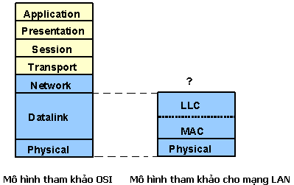

*Mô hình phân tầng của mạng LAN*

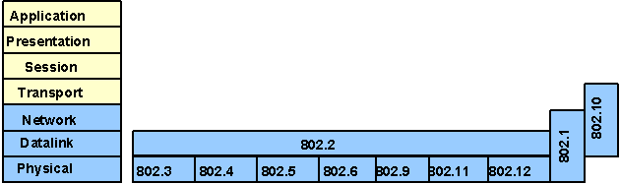

*Quan hệ giữa chuẩn IEEE và mô hình OSI*

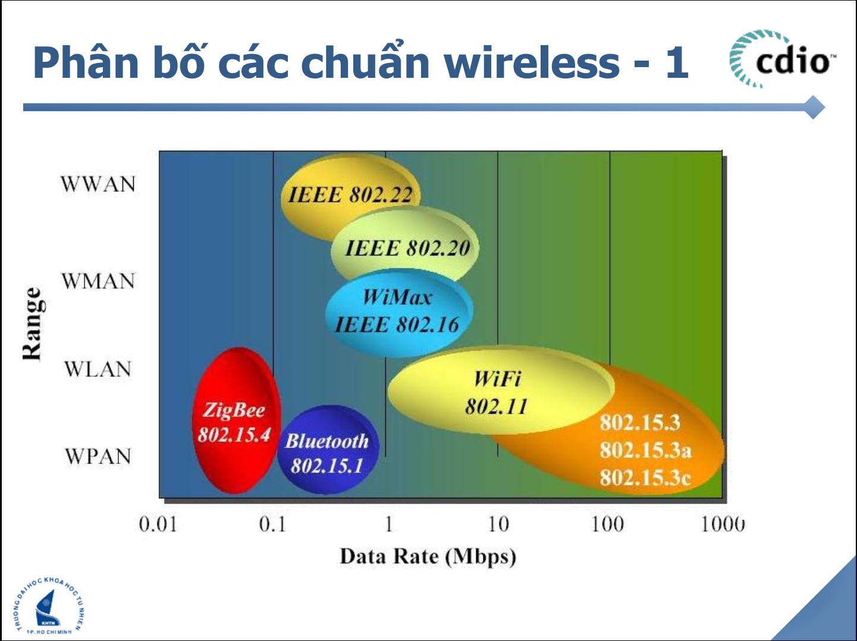

*Phân bố các chuẩn wireless*

Trong phạm vi đồ án sẽ tìm hiểu về việc triển khai mạng wifi trong phạm vi lớn (IEEE 802.11)

# Mạng Wifi

* Wifi (Wireless Fidelity) theo tiêu chuẩn IEEE 802.11 là hệ thống mạng không dây sử dụng sóng vô tuyến, giống như điện thoại di động, truyền hình và radio.
* 6 chuẩn thông dụng hiện nay:

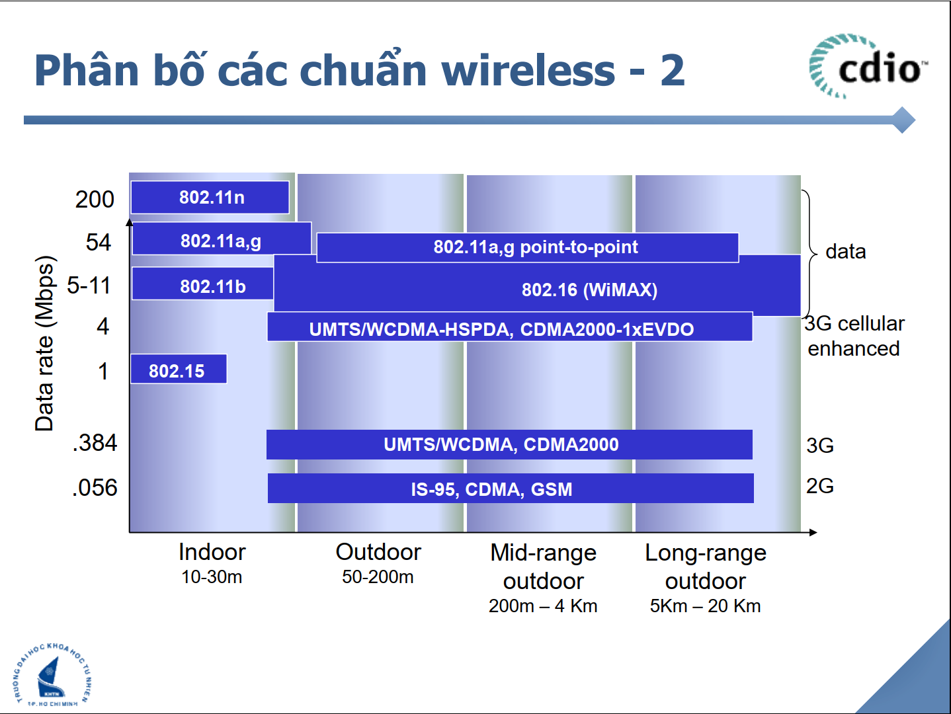

*Phân bố các chuẩn wireless (2)*

## 802.11 b (wifi 1)

* Hỗ trợ băng thông lên đến 11Mbps (tương đường Ethernet truyền thống)
* Sử dụng tần số 2.4Ghz → giảm chi phí sản xuất
* Ưu điểm: giá thành thấp nhất, phạm vi tín hiệu tốt và không dễ bị cản trở
* Nhược điểm: tốc độ tối đa thấp nhất, các thiết bị gia dụng (lò vi sóng, điện thoại không dây…) sử dụng tần số 2.4Ghz có thể gây nhiễu
* Thích hợp với thị trường mạng gia đình

## 802.11 a (wifi 2)

* Phát triển đồng thời với 802.11b
* Hỗ trợ băng thông lên đến 54Mbps
* Sử dụng tần số quanh mức 5Ghz → phạm vi sử dụng hẹp hơn so với 802.11b, khó xuyên qua tường hoặc vật cản
* Ưu điểm: tốc độ cực nhanh, tần số được kiểm soát nên không bị nhiễu sóng
* Nhược điểm: giá thành cao, phạm vi hẹp, bị cản trở

## 802.11 g (wifi 3)

* Lai giữa 802.11b và 802.11a
* Hỗ trợ băng thông lên đến 54Mbps
* Sử dụng tần số 2.4 Ghz → tương thích với chuẩn 802.11b → có thể làm adapter cho 802.11b và ngược lại
* Ưu điểm: tốc độ nhanh, phạm vi tín hiệu tốt, ít bị cản trở
* Nhược điểm: giá thành cao hơn 802.11b, có thể bị xuyên nhiễu từ đồ gia dụng (giống 802.11b) vì tần số không được kiểm soát

## 802.11 n (wifi 4)

* Cải thiện cho 802.11g bằng cách tận dụng nhiều tín hiệu không dây và các anten (công nghệ MIMO – Multiple Input, Multiple Output)
* Hỗ trợ băng thông lên đến 600Mbps
* Sử dụng tần số 2.4Ghz hoặc 5Ghz
* Phạm vi tín hiệu tốt hơn do cường độ tín hiệu lớn hơn
* Có khả năng tương thích ngược với 802.11b và 802.11g
* Ưu điểm: tốc độ tối đa nhanh nhất và phạm vi tín hiệu tốt nhất, khả năng chống nhiễu tốt hơn từ các nguồn bên ngoài
* Nhược điểm: giá thành đắt hơn 802.11g, sử dụng nhiều tín hiệu có thể gây nhiễu loạn với các mạng 802.11b và 802.11g khi ở gần

## 802.11 ac (wifi 5)

* Mới nhất, phổ biến nhất hiện nay
* Sử dụng công nghệ không dây băng tần kép
* Hỗ trợ các kết nối đồng thời trên cả băng tần 2.4Ghz và 5Ghz, có khả năng tương thích ngược với 802.11b, g, n
* Băng thông đạt tới 1.3 Gbps trên dải 5Ghz và 450Mbps trên 2.4Ghz. Đặc biệt có thể lên tới 6.77Gbps (AP tám ăng ten, bốn STA 2 ăng ten, 160 MHz (MU-MIMO)
* Độ rộng kênh 80Mhz

## 802.11 ax (wifi 6)

* Cho tốc độ tối đa 9.6Gbps (lý thuyết)
* Trang bị công nghệ OFDMA, MU-MIMO
* Hỗ trợ bằng tần 2.4Ghz và 5 Ghz
* Độ rộng kênh lên đến 160Mhz

# Bài toán triển khai mạng không dây ?

Trong thực tế, việc sử dụng mạng không dây đang ngày một gia tăng hơn so với với việc sử dụng mạng có dây, đó là sự phát triển của các thiết bị cầm tay (Smartphone, laptop, table, smart TV, thiết bị định vị…)

Đồng thời, với mục đích mang lại trải nghiệm tốt nhất cho khách hang, các công ty, doanh nghiệp cũng chú trọng đầu tư vào hệ thống mạng không dây.

Đó chính là cơ hội và thách thức của ngành viễn thông nói riêng và của nền công nghệ nói chung.

Các vấn đề triển khai thường gặp nhất hiện nay:

* Triển khai mạng không dây trên phương tiện di chuyển
* Triển khai mạng không dây theo diện tích lớn (chiều rộng)
* Triển khai mạng không dây theo toà nhà (chiều cao)
* Triển khai mạng không dây theo vừa chiều rộng, vừa chiều cao
* Triển khai mạng không dây theo chuỗi cửa hang
* Triển khai mạng không dây theo phạm vi thành phố, quốc gia, toàn cầu

## Triển khai mạng không dây trên phương tiện công cộng

* **Vấn đề:** triển khai trên hệ thống xe bus, trên tàu điện, trên hệ thống xe dịch vụ
* Hiện nay có rất nhiều hệ thống phương tiện công cộng, hệ thống xe dịch vụ, cần triển khai hệ thống mạng wifi hỗ trợ hành khách có thể truy cập internet khi đang di chuyển
* **Yêu cầu**
* Hệ thống mạng an toàn, tin cậy
* Tốc độ vừa đủ, đáp ứng nhu cầu lướt web, check mail, đọc báo
* Chi phí không được quá cao.
* **Thuận lợi**
* Dễ lắm đặt trên từng phương tiện.
* Chi phí lắp đặt trên từng phương tiện là vừa phải.
* **Khó khăn**
* Phục vụ công cộng (số lượng người truy cập nhiều) nên tốc độ sẽ chậm, không ổn định
* Phương tiện luôn di chuyển, không thể kết nối với bộ định tuyến cố định

## Triển khai mạng không dây theo diện tích vừa (<10km)

* **Vấn đề**: chủ đầu tư khu đô thị muốn triển khai hệ thống mạng không dây trong khuôn viên phục vụ nhu cầu người dân; triển khai tại công viên
* **Yêu cầu**
* Hệ thống mạng an toàn, tin cậy
* Hệ thống mạng đủ rộng để bất cứ vị trí nào trong khuôn viên cũng có thể kết nối tới mạng
* Hệ thống mạng hạn chế tối thiểu ảnh hưởng của ngoại cảnh tác động (mưa, gió, sấm chớp, nhiễu sóng do môi trường xung quanh)
* **Thuận lợi**
* Mang tính mỹ thuật cao.
* Dễ lắp đặt, cấu hình, bảo trì và sửa chữa hơn mạng có dây thông thường.
* Khả năng mở rộng: mở rộng dễ dàng có thể đáp ứng tức thì khi có sự gia tăng lớn về số lượng người truy cập.
* Chi phí khá cao.
* Độ tin cậy: bảo mật có thể nói chính là nhược điểm lớn nhất của mạng không dây, bởi phương tiện truyền tín hiệu là sóng và môi trường truyền tín hiệu là không khí nên khả năng bị tấn công là khá lớn.
* Độ ổn định: do phương tiện truyền tín hiệu là sóng vô tuyến nên việc bị nhiễu, suy giảm…là điều không thể tránh khỏi. Điều này gây ảnh hưởng lớn đến hiệu quả hoạt động của mạng.
* Phạm vi: như ta đã biết IEEE 802 11n mới nhất hiện nay cũng chỉ có thể hoạt động ở phạm vi tối đa là 150m, nên mạng không dây chỉ phù hợp cho một không gian hẹp.
* Tốc độ mạng: tuy tốc độ cao nhất của mạng không dây có thể lên tới 600Mbps nhưng con số đó vẫn chậm hơn nhiều so với các mạng cáp thông thường.
* Mạng không dây còn bị tác động rất lớn bởi yếu tố thời tiết hay các vật chắn, mạng không dây còn bị tác động bởi ảnh hưởng của các thiết bị khác.

## Triển khai mạng không dây theo chiều cao (nhà cao tầng, cao ốc)

* **Vấn đề:** triển khai hệ thống mạng cho toà nhà cao ốc văn phòng, thống nhất, đồng bộ; hoặc nhà ở cao tầng, muốn có hệ thống mạng đồng bộ
* **Yêu cầu:**
* Hệ thống mạng an toàn, tin cậy.
* Hoạt động ổn định, dễ sửa chữa, bảo trì và nâng cấp.
* Hệ thống mạng đủ mạnh để mọi phòng đều kết nối được tới mạng.
* Hệ thống mạng hạn chế tối thiểu ảnh hưởng của ngoại cảnh tác động (mưa, gió, sấm chớp, nhiễu sóng do môi trường xung quanh).
* **Thuận lợi**
* Mang tính mỹ thuật cao.
* Dễ lắp đặt,cấu hình và sửa chữa hơn mạng có dây thông thường.
* **Khó khăn:**
* Chi phí khá cao.
* Độ tin cậy: bảo mật có thể nói chính là nhược điểm lớn nhất của mạng không dây, bởi phương tiện truyền tín hiệu là sóng và môi trường truyền tín hiệu là không khí nên khả năng bị tấn công là khá lớn.
* Tốc độ mạng: tuy tốc độ cao nhất của mạng không dây có thể lên tới 600Mbps nhưng con số đó vẫn chậm hơn nhiều so với các mạng cáp thông thường.
* Mạng không dây còn bị tác động rất lớn bởi yếu tố thời tiết hay các vật chắn, mạng không dây còn bị tác động bởi ảnh hưởng của các thiết bị khác.

## Triển khai mạng không dây theo vừa chiều cao vừa chiều cao

* **Vấn đề:** triển khai hệ thống mạng cho một khu hiện đại gồm những toà nhà cao ốc, siêu thị, văn phòng hoặc nhà ở cao tầng.
* **Yêu cầu:**
* Hệ thống mạng an toàn, tin cậy
* Hoạt động ổn định, dễ sửa chữa, bảo trì và nâng cấp.
* Hệ thống mạng đủ rộng để bất cứ vị trí nào trong khu vực cũng có thể kết nối tới mạng.
* Hệ thống mạng hạn chế tối thiểu ảnh hưởng của ngoại cảnh tác động. (mưa, gió, sấm chớp, nhiễu sóng do môi trường xung quanh)
* **Thuận lợi:**
* Mang tính mỹ thuật cao.
* Dễ lắp đặt, cấu hình, bảo trì và sửa chữa hơn mạng có dây thông thường.
* Khả năng mở rộng: mở rộng dễ dàng có thể đáp ứng tức thì khi có sự gia tăng lớn về số lượng người truy cập.
* **Khó khăn:**
* Chi phí khá cao.
* Độ tin cậy: bảo mật có thể nói chính là nhược điểm lớn nhất của mạng không dây.
* Độ ổn định: do phương tiện truyền tín hiệu là sóng vô tuyến nên việc bị nhiễu, suy giảm …là điều không thể tránh khỏi.
* Phạm vi: mạng không dây chỉ phù hợp cho một không gian hẹp.
* Tốc độ mạng: vẫn chậm hơn nhiều so với các mạng cáp thông thường.
* Mạng không dây còn bị tác động rất lớn bởi yếu tố thời tiết, các vật chắn và ảnh hưởng của các thiết bị khác.

## Triển khai mạng không dây theo chuỗi cửa hàng, chi nhánh

* **Vấn đề:** triển khai mạng không dây cho chuỗi cửa hàng, khách hàng chỉ cần truy cập (nhập mật khẩu) tại 1 chi nhánh bất kỳ là có thể kết nối wifi tại bất kì chi nhánh nào khác; hoặc mạng HCMUS-GV truy cập ở Linh Trung và có thể kết nối tại NVC; hoặc wifi marketing
* **Yêu cầu:**
* Hệ thống mạng an toàn, tin cậy
* Hoạt động ổn định, dễ sửa chữa, bảo trì và nâng cấp.
* Hệ thống mạng đủ rộng để bất cứ vị trí nào trong khu vực cũng có thể kết nối tới mạng.
* Hệ thống mạng hạn chế tối thiểu ảnh hưởng của ngoại cảnh tác động. (mưa, gió, sấm chớp, nhiễu sóng do môi trường xung quanh)
* **Giải pháp:**
* Cài đặt các AP riêng biệt.
* Các mạng được cấu hình từ các AP này có cùng SSID và Password (chính xác 100%).
* Thuật toán của các thiết bị cho phép tự động truy cập vào các mạng này mà không cần nhập lại mật khẩu hay kết nối thủ công dù chỉ kết nối ở chi nhánh khác.
* **Thuận lợi:**
* Mang tính mỹ thuật cao.
* Hỗ trợ khách hàng thuận lợi trong việc kết nối mạng.
* Có thể thực hiện marketing trên hệ thống.
* Quản lý nhanh chóng và dễ dàng.
* Chuyển vùng an toàn và nhanh chóng, cơ chế an ninh áp dụng đến từng người kết nối.
* **Khó khăn:**
* Chi phí không rẻ.
* Do có nhiều điểm nên quá trình triển khai phức tạp hơn hình thức độc lập.
* Phục vụ công cộng (số lượng người truy cập nhiều) nên tốc độ sẽ chậm, không ổn định
* Độ ổn định: do phương tiện truyền tín hiệu là sóng vô tuyến nên việc bị nhiễu, suy giảm …là điều không thể tránh khỏi.

## Triển khai mạng không dây theo phạm vi thành phố, quốc gia, khu vực

* **Triển khai trong phạm vi thành phố**
* **Vấn đề:** nhà nước muốn triển khai mạng không dây cho mỗi tỉnh/thành phố và một số khu vực rộng lớn hơn.
* **Yêu cầu:**
* Hệ thống mạng an toàn, tin cậy.
* Hoạt động ổn định, dễ sửa chữa, bảo trì và nâng cấp.
* Hệ thống mạng đủ rộng và mạnh để các cơ quan quan trọng kết nối được tới mạng.
* Hệ thống mạng hạn chế tối thiểu ảnh hưởng của ngoại cảnh tác động (mưa, gió, sấm chớp, nhiễu sóng do môi trường xung quanh).
* **Thuận lợi:**
* Mang tính mỹ thuật cao.
* Dễ lắp đặt,cấu hình và sửa chữa hơn mạng có dây thông thường.
* Khả năng mở rộng: mở rộng dễ dàng có thể đáp ứng tức thì khi có sự gia tăng lớn về số lượng người truy cập.
* **Khó khăn**
* Chi phí cực kì cao.
* Do có nhiều điểm nên quá trình triển khai phức tạp hơn hình thức độc lập.
* Độ tin cậy: bảo mật có thể nói chính là nhược điểm lớn nhất của mạng không dây, bởi phương tiện truyền tín hiệu là sóng và môi trường truyền tín hiệu là không khí nên khả năng bị tấn công là khá lớn.
* Độ ổn định: do phương tiện truyền tín hiệu là sóng vô tuyến nên việc bị nhiễu, suy giảm …là điều không thể tránh khỏi. Điều này gây ảnh hưởng lớn đến hiệu quả hoạt động của mạng.
* Phạm vi: như ta đã biết IEEE 802 11n mới nhất hiện nay cũng chỉ có thể hoạt động ở phạm vi tối đa là 150m, nên mạng không dây chỉ phù hợp cho một không gian hẹp.
* Tốc độ mạng: tuy tốc độ cao nhất của mạng không dây có thể lên tới 600Mbps nhưng con số đó vẫn chậm hơn nhiều so với các mạng cáp thông thường.
* Mạng không dây còn bị tác động rất lớn bởi yếu tố thời tiết hay các vật chắn, mạng không dây còn bị tác động bởi ảnh hưởng của các thiết bị khác.
* **Triển khai trong phạm vi quốc gia (với diện tích)**
* **Vấn đề:** nhà nước muốn triển khai một mạng không dây duy nhất và đồng bộ cho toàn quốc.
* **Yêu cầu:**
* Vấn đề bảo mật chắc chắn được đăt lên hàng đầu.
* Hoạt động ổn định, dễ sửa chữa, bảo trì và nâng cấp.
* Mạng phải đủ mạnh và rộng để các cơ quan quan trọng và những tỉnh thành kết nối được với nhau thường xuyên.
* Hệ thống mạng hạn chế tối thiểu ảnh hưởng của ngoại cảnh tác động (mưa, gió, sấm chớp, nhiễu sóng do môi trường xung quanh).
* **Thuận lợi:**
* Mang tính mỹ thuật cao.
* Dễ lắp đặt, cấu hình và sửa chữa hơn mạng có dây thông thường.
* Khả năng mở rộng: mở rộng dễ dàng có thể đáp ứng tức thì khi có sự gia tăng lớn về số lượng người truy cập.
* **Khó khăn:**
* Chi phí cực kì cao.
* Do hệ thống quá lớn nên sẽ khó triển khai.
* Độ tin cậy: bảo mật có thể nói chính là nhược điểm lớn nhất của mạng không dây.
* Độ ổn định: do phương tiện truyền tín hiệu là sóng vô tuyến nên việc bị nhiễu, suy giảm …là điều không thể tránh khỏi.
* Phạm vi: mạng không dây chỉ phù hợp cho một không gian hẹp.
* Tốc độ mạng: vẫn chậm hơn nhiều so với các mạng cáp thông thường.
* Mạng không dây còn bị tác động rất lớn bởi yếu tố thời tiết, các vật chắn và ảnh hưởng của các thiết bị khác.
* **Triển khai trên phạm vi toàn thế giới (hệ thống starlink)**
* Vấn đề: Liên Hợp Quốc muốn triển khai một mạng không dây duy nhất và đồng bộ cho toàn thế giới.
* Yêu cầu:
* Vấn đề bảo mật chắc chắn được đăt lên hàng đầu.
* Hoạt động ổn định, dễ sửa chữa, bảo trì và nâng cấp.
* Mạng phải đủ mạnh và rộng để các quốc gia kết nối được với nhau.
* **Thuận lợi:**
* Mang tính mỹ thuật cao.
* Dễ lắp đặt, cấu hình và sửa chữa hơn mạng có dây thông thường.
* Khả năng mở rộng: mở rộng dễ dàng có thể đáp ứng tức thì khi có sự gia tăng lớn về số lượng người truy cập.
* **Khó khăn:**
* Chi phí cực kì cao.
* Do hệ thống quá lớn nên sẽ khó triển khai.
* Độ tin cậy: bảo mật có thể nói chính là nhược điểm lớn nhất của mạng không dây.
* Độ ổn định: do phương tiện truyền tín hiệu là sóng vô tuyến nên việc bị nhiễu, suy giảm …là điều không thể tránh khỏi.
* Phạm vi: mạng không dây chỉ phù hợp cho một không gian hẹp.
* Tốc độ mạng: vẫn chậm hơn nhiều so với các mạng cáp thông thường.
* Mạng không dây còn bị tác động rất lớn bởi yếu tố thời tiết, các vật chắn và ảnh hưởng của các thiết bị khác.

**8 CÔNG NGHỆ KHÔNG DÂY PHỔ BIẾN HIỆN NAY:**

1. Bluetooth
2. Wibree
3. Zigbee
4. NFC
5. Wireless USB
6. Wi-Fi
7. Dect
8. WiMax

* Công nghệ nền móng của bài toán này chính là Wifi với giải pháp là Wifi Mesh.

# Các vấn đề liên quan:

## Bảo mật:

**Tại sao cần bảo mật:**

* Người sử dụng độc hại muốn cố ý can thiệp vào thông tin liên lạc không dây. Hãy vô hiệu hóa mạng không dây, nơi không có thiết bị hợp pháp có thể truy cập mạng.
* Mạng WLAN hoạt động trong băng tần không có giấy phép và dễ bị can thiệp từ các thiết bị không dây khác
* Bị tấn công DOS vào frame quản lí
* Một kẻ tấn công lợi dụng phương pháp cạnh tranhCSMA / CA để độc chiếm băng thông.
* Những kẻ tấn công làm nghẽn Clear to Send (CTS) frame liên tục đến một STA giả mạo.
* Kết nối với một mạng công ty mà không có ủy quyền rõ ràng và chống lại chính sách của công ty.
* Kết nối hoặc kích hoạt bởi một kẻ tấn công để nắm bắt dữ liệu khách hàng, chẳng hạn như các địa chỉ MAC của khách hàng (cả không dây và có dây), hoặc để chụp và các gói dữ liệu ngụy trang, để đạt được quyền truy cập vào tài nguyên mạng, hoặc đểtấn công như người tấn công ở giữa (man-in-the-middle)

**Cách bảo mật:**

* **Phương pháp mã hóa:** IEEE 802.11 và hiệp hội Wifi chuẩn WPA và WPA2 sử dụng giao thức mã hóa sau:
* Temporal Key Integrity Protocol (TKIP)
* Sử dụng bởi WPA.
* Tận dụng nền tảng của WEP, nhưng mã hóa lớp 2 và thực hiện “Kiểm tra tích hợp tin nhắn CISCO” (MIC)
* Advanced Encryption Standard (AES)
* Phương pháp mã hóa được sử dụng bới WPA2: Luôn chọn WPA2 với AES nếu có thể.
* **Xác thực người dùng chính:** WPA và WPA2 hỗ trợ 2 loại xác thực

**Cá nhân**

* Dùng cho mạng ở nhà và mạng công ty nhỏ, hoặc người dùng đã xác thực sử dụng khóa được chia sẻ trước (PSK)
* Không yêu cầu xác thực máy chủ

**Doanh nghiệp**

* Để ngăn chặn việc cài đặt các AP giả mạo, các tổ chức phải sử dụng phần mềm theo dõi giám sát điểm truy cập trái phép.
* Yêu cầu xác thực máy chủ “Dịch vụ Quay số xác thực từ xa” (RADIUS).
* Cung cấp phương pháp bảo mật bổ sung.
* Users must authenticate using 802.1X standard, which uses the Extensible Authentication Protocol (EAP) for authentication.
* Người dùng xác thực sử dụng chuẩn 802.1X, sử dụng “Giao thức xác thực mở rộng” (EAP) để xác thực
* **Xác thực cho doanh nghiệp:** Những sư lựa chọn chế độ bảo mật của doanh nghiệp yêu cầu: Authentication, Authorization, and Accounting (AAA) RADIUS server.

## Chi phí:

* Trước hết, xét về cơ cấu chi phí, công nghệ không dây hết sức hấp dẫn vì nó có thể tiết kiệm tới 90% chi phí so với lắp đặt thiết bị hữu tuyến.
* Ngoài việc giảm thiểu chi phí cáp truyền, kỹ thuật, khảo sát thực địa, thiết kế và cung cấp tài liệu cộng với các chi phí liên quan tới nguyên tắc an toàn và sức khoẻ,…công nghệ không dây còn giúp thực hiện những phép đo chưa từng thực hiện được trước đây và theo dõi các điểm trọng yếu.
* Ví dụ như:
* Một tổ máy tuabin khí 500 MW đã tiết kiệm được tới 75.000 USD nhờ lắp đặt thiết bị không dây cho các công trình cách biệt bảo vệ hệ thống bơm khỏi tác động của hiện tượng nước đóng băng.
* Truyền dữ liệu liên tục về tính năng hoạt động của máy bơm nước cấp lò hơi và bộ gia nhiệt không khí bằng công nghệ không dây đã tiết kiệm 50% chi phí so với lắp đặt thiết bị hữu tuyến.
* Các nhóm phân tích chịu trách nhiệm theo dõi tính năng hoạt động của 140 nhà máy điện ở Mêhicô đã mở rộng phạm vi hoạt động và tăng doanh thu dịch vụ trên 500.000 USD nhờ sử dụng các thiết bị không dây, thu nhận được các phép đo cơ bản về lưu lượng, áp suất và nhiệt độ đối với các mô hình hiệu suất nhiệt.

## Ưu điểm của mạng không dây:

* Độ tin tưởng cao trong nối mạng của các doanh nghiệp và sự tăng trưởng mạnh mẽ của mạng Internet và các dịch vụ trực tuyến là bằng chứng mạnh mẽ đối với lợi ích của dữ liệu và tài nguyên dùng chung. Với mạng Wireless, người dùng truy cập thông tin dùng chung mà không tìm kiếm chỗ để cắm vào, và các nhà quản lý mạng thiết lập hoặc bổ sung mạng mà không lắp đặt hoặc di chuyển dây nối.
* Mạng không dây có khả năng phục vụ tốt hơn, tiện nghi và có lợi thế về chi phí hơn hẳn các kết nối có dây truyền thống.
* Khả năng lưu động hỗ trợ các cơ hội về hiệu suất và dịch vụ mà mạng có dây không thể thực hiện được.
* Cài đặt hệ thống mạng không dây khá nhanh và dễ dàng, giảm bớt việc phải kéo dây qua các vị trí khó khăn. Công nghệ không dây cho phép mạng đi đến các nơi mà mạng có dây không thể.
* Phần cứng mạng không dây ban đầu có chi phí cao hơn so với mạng có dây nhưng chi phí cài đặt toàn bộ và giá thành tính theo tuổi thọ thấp hơn đáng kể.
* Cấu hình mạng của hệ thống mạng không dây dễ thay đổi từ các mạng độc lập phù hợp với số nhỏ người dùng đến các mạng cơ sở hạ tầng với hàng nghìn người sử dụng trong một vùng rộng lớn.
* Mạng không dây còn thể hiện ưu điểm của mình ở tính mở rộng dễ dàng có thể đáp ứng tức thì khi có sự gia tăng lớn về số lượng truy cập.

## Nhược điểm của mạng không dây:

* Bảo mật có thể nói chính là nhược điểm lớn nhất của mạng không dây, bởi phương tiện truyền tín hiệu là sóng và môi trường truyền tín hiệu là không khí nên khả năng bị tấn công là khá lớn.
* Bảo mật là vấn đề được quan tâm hàng đầu hiện nay. Khi nhắc đến bảo mật mạng không dây có hai vấn đề thường xuyên được nhắc đến đó là: chứng thực và mã hóa.
* Phạm vi hoạt động còn hạn chế, ngay cả công nghệ mạng dây hiện đại nhất hiện nay cũng chỉ có thể hoạt động ở phạm vi tối đa 150m nên mạng không dây chỉ phù hợp với không gian hẹp.
* Do truyền tín hiệu bằng sóng vô tuyến nên việc bị nhiễu hay suy giảm là điều tất yếu. Đây là vấn đề gây ảnh hướng lớn đến hiệu quả của các mạng.
* Tốc độ mạng cũng là một vấn đề chúng ta cần quan tâm. Tuy tốc độ cao nhất của mạng không dây có thể lên tới 600Mbps nhưng con số đó vẫn chậm hơn nhiều so với các mạng cáp thông thường.
* Hơn thế nữa mạng không dây bị tác động rất lớn bởi yếu tố thời tiết hay các vật chắn, mạng không dây còn bị tác động bởi ảnh hưởng của các thiết bị khác.

# Giải pháp triển khai mạng không dây?

***Báo cáo đề cập bao gồm các giải pháp phần cứng và giải pháp phần mềm***

## Triển khai mạng không dây trên phương tiện công cộng, phương tiện di chuyển cá nhân?

* Đối với đơn vị, chủ đầu tư, chủ xe, để mang lại trải nghiệm cho người dùng khi sử dụng dịch vụ có thể dùng các modem wifi sử dụng sim 4G để phát wifi cho hành khách sử dụng
* **Ưu điểm:**

1. Thiết bị nhỏ gọn, mẫu mã đẹp, dễ dàng lắp đặt và sử dụng
2. Đa dạng sản phẩm trên thị trường
3. Giá thành tầm trung, từ 200 000 VNĐ đến 3 000 000 VNĐ
4. Sử dụng băng tần kép 2.4Ghz hoặc 5Ghz, chuẩn IEEE 802.11b/g/n hoặc LTE Cat 6, chia sẻ cho nhiều người dùng (có thể lên đến 15 người)
5. Tốc độ download lên tới 150Mbps, tốc độ upload lên tới 50Mbps (lý thuyết từ nhà sản xuất)

* **Nhược điểm:**

1. Phát sóng wifi phụ thuộc vào sim → tốc độ chỉ đáp ứng các tác vụ nhẹ, không yêu cầu tốc độ mạng mạnh
2. Phát sóng wifi phụ thuộc vào sim → khi di chuyển đến khu vực không có sóng thì không có mạng
3. Không bảo mật như các thiết bị modem, router thông thường

## Triển khai mạng không dây theo phạm vi nhà cao tầng, khuôn viên rộng lớn (<10 000m2)

* Sử dụng bộ phát wifi phạm vi rộng
* Sử dụng nhiều bộ wifi với cùng SSID và PASSWORD
* Sử dụng hệ thống wifi mesh
* Sử dụng wifi outdoor

### Sử dụng bộ phát wifi công suất lớn → sử dụng cho phạm vi nhà rộng

* Sử dụng 1 thiết bị phát wifi công suất lớn có khả năng bao phủ sóng wifi toàn bộ diện tích cần phủ sóng
* Xét về khả năng quản lý, sử dụng, bảo trì, đây là giải pháp dễ thực hiện nhất (vì chỉ cần quản lý 1 thiết bị)
* Điển hình là router ASUS ROG Rapture GT-AC5300

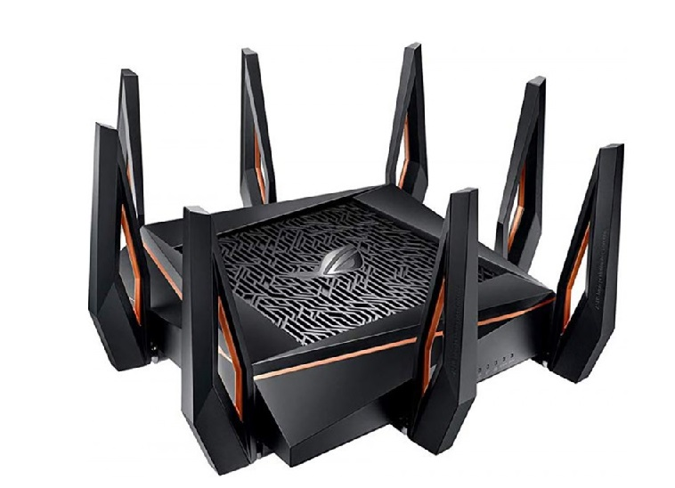

***Router Asus ROG Rapture GT-AC5300***

* Ưu điểm:

1. Chỉ cần 1 thiết bị có thể phủ sóng lên đến 600m2 (thông số nhà sản xuất)
2. Cung cấp 3 dải tần: 2.4Ghz: 1148Mbps, 5Ghz: 4804Mpbs, 5Ghz: 4804Mbps
3. Chuẩn mạng IEEE 802.11a/b/g/n/ac, IPv4, IPv6
4. Cho phép kết nối từ 80 đến 100 thiết bị
5. Đơn giản trong việc quản lý, bảo trì một thiết bị duy nhất.

* Nhược điểm

1. Giá thành 1 thiết bị router wifi công suất lớn rất đắt

Trong điều kiện thực tế, phạm vi bao phủ có nhiều vật cản (tường bê tông, cây cối, các thiết bị điện tử…) gây ảnh hưởng đến chất lượng đường truyền.

### Sử dụng nhiều bộ wifi với cùng SSID và PASSWORD → sử dụng nhà cao tầng, diện tích rộng

***→ Chúng ta không xét đến trường hợp sử dụng nhiều router wifi cấu hình KHÁC SSID VÀ PASSWORD, vì đó là điều rất bình thường, không phải là giải pháp mới***

* Sử dụng nhiều thiết bị router wifi khác nhau (có thể cùng loại/cùng nhà sản xuất hoặc khác nhà sản xuất/khác loại).
* Cấu hình SSID và PASSWORD trên tất cả các router giống nhau và đặt các router ở các vị trí khác nhau.
* Phù hợp cho mục đích người dùng chỉ cần kết nối vào SSID 1 lần duy nhất và có thể truy cập vào mạng ở trong phạm vi hệ thống bao phủ mà không phải kết nối mạng lại.
* Ưu điểm:

1. Thuận lợi cho người sử dụng chỉ cần nhớ DUY NHẤT một SSID và PASSWORD, chỉ cần đăng nhập 1 lần và sử dụng tất cả các thiết bị.
2. Có thể sử dụng các thiết bị router tầm giá trung bình → chi phí rẻ
3. Hệ thống mạng phủ rộng ở khắp nơi theo nhu cầu

* Nhược điểm:

1. Bản chất là giữa các router phát ra những mạng KHÁC NHAU, chúng chỉ cùng SSID và PASSWORD
2. Khi di chuyển từ vùng phủ sóng của router này sang vùng phủ sóng của router khác sẽ có sự disconnect với mạng cũ và connect với mạng mới → gây sự delay. Tuy nhiên, hiện nay, với các thiết bị có khả năng xử lý mạnh mẽ thì việc delay này sẽ không ảnh hưởng quá nhiều đến người dùng
3. Việc quản lý, bảo trì trên nhiều thiết bị → gây tốn thời gian

### Sử dụng hệ thống wifi mesh → sử dụng cho nhà cao tầng, diện tích rộng, công nghệ tiên tiến hơn

* Wifi Mesh là kiến trúc mạng kết nối các điểm truy cập wifi lại với nhau trong phạm vi rộng (lên đến hàng Km) → các điểm truy cập kết nối với nhau cung cấp một mạng lưới điểm truy cập thống nhất và có thể phủ sóng một khu vực nhất định
* Đặc điểm:

1. Wifi mesh bao gồm root Router – MasterAP kết nối với modem và các Access Point – nodeAP.
2. Các router trong hệ thống mesh phát ra 3 dải tầng 2.4Ghz, 5Ghz (dùng để truy cập internet) và 5Ghz – đường Backhaul Communication (dùng để liên lạc giữa các thiết bị trong mesh với nhau)
3. Các nodeAP có khả năng giao tiếp với MasterAP và với các nodeAP khác → khi có một nodeAP mất kết nối, các nodeAP sẽ tự động tính toán và kết nối với các nodeAP trong mạng.
4. Hệ thống mesh phát ra một mạng wifi trên tất cả các router



***Có nhiều router khác nhau trong gia đình***

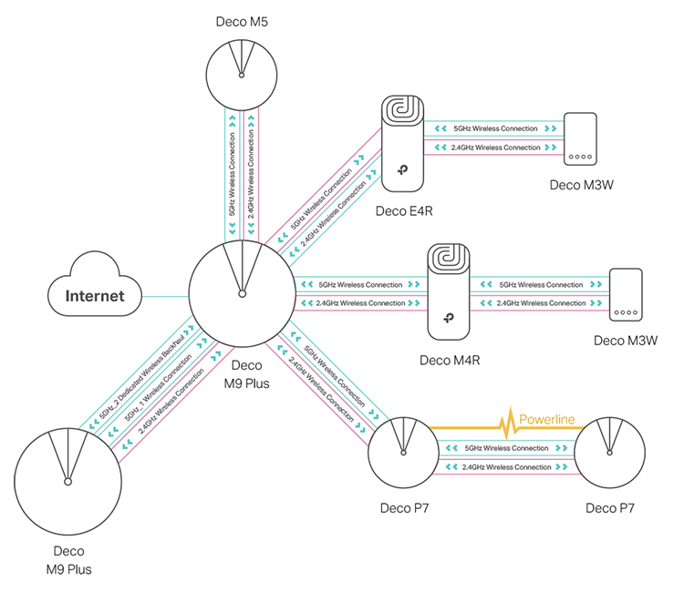

***Cách các node giao tiếp với nhau***



***Sử dụng hệ thống mesh***

* Ưu điểm:

1. Tạo sự đồng bộ trong hệ thống mạng wifi
2. Tính bảo mật cao, công nghệ mới hơn, dễ dàng quản lý hơn, tích hợp công nghệ đám mây, wifi marketing, mạng wifi khách.
3. Đảm bảo sự đồng nhất giữa các vùng bao phủ của wifi → di chuyển từ khu này sang khu vực khác có wifi mesh bao phủ sẽ không phải kết nối lại wifi → không có delay
4. Chỉ cần cài đặt ban đầu, không phải đi dây đến các nodeAP → Thẩm mỹ
5. Có khả năng mở rộng cực kỳ lớn

* Nhược điểm:

1. Hiện nay, giá thành cao. Tuy nhiên, trong tương lai gần, wifi mesh sẽ trở thành xu hướng của triển khai wifi.

### Sử dụng wifi outdoor → sử dụng ngoài trời

* Bản chất: Outdoor wifi là thiết bị phát sóng wifi ngoài trời, được lắp ở những vị trị chịu tác động của thời tiết như mưa, nắng, gió…bởi thiết bị này có vỏ bên ngoài bằng chất liệu chắc chắn, bền hơn các thiết bị trong nhà
* Nó vẫn kết nối với hệ thống mạng LAN, và được bố trí ở các khu vực cần phủ sóng wifi
* Hầu hết hoạt động trên hai băng tần 2.4Ghz và 5Ghz
* Ưu điểm:

1. Chi phí đầu tư và vận hành thấp
2. Tối ưu hoá khả năng kinh doanh
3. Giảm chi phí và tiết kiệm cho việc cài đặt, bảo trì và đăng ký thuê bao.
4. Mở rộng phạm vi bao phủ wifi

* Nhược điểm:

1. Có nhiều vật cản trở bên ngoài môi trường → giảm chất lượng wifi
2. Phủ sóng wifi công cộng → nhiều người sử dụng → gây quá tải và chậm trễ trong việc kết nối mạng
3. Thông tin dễ bị tấn công.

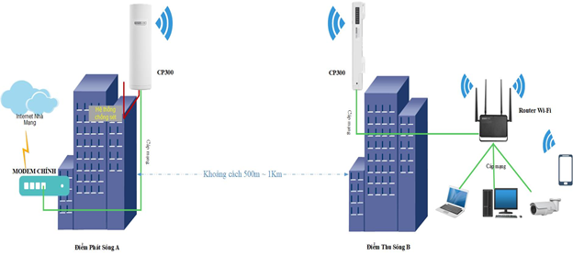

***Mô hình phát sóng wifi ngoài trời***

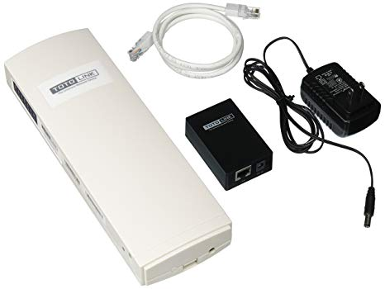

***Thiết bị phát sóng wifi ngoài trời***

## Triển khai mạng không dây cho chuỗi cửa hàng, trung tâm thương mại

* Sử dụng Wifi Marketing
* Bản chất: wifi marketing là việc quảng bá sản phẩm, dịch vụ hoặc thu thập thông tin khách hàng qua mạng lưới wifi được sử dụng miễn phí; thay vì cho khách hàng mật khẩu để truy cập, họ sẽ xem qua đoạn quảng cáo sản phẩm, nhập thông tin, xem khuyến mãi… để có thể truy cập.
* Đặc điểm nhận diện: sau khi kết nối wifi sẽ có thông báo “Yêu cầu truy cập/uỷ quyền để kết nối” → truy cập trình duyệt → xác nhận
* Là giải pháp hiệu quả trong việc marketing và truy cập không dây cho khách hàng.
* Cấu tạo hệ thống:

1. Gateway/Router tổng (Modem)
2. Wifi Marketing Gateway: đối với điểm truy cập nhỏ có thể là những bộ router thông thường, nạp firmware của wifi marketing, có thể cho phép truy cập 60-80 người truy cập cùng thời điểm; đối với điểm truy cập lớn (trên 80 người truy cập đồng thời) sử dụng các thiết bị Gateway chuyên dụng
3. Thiết bị phát wifi (Access Point)

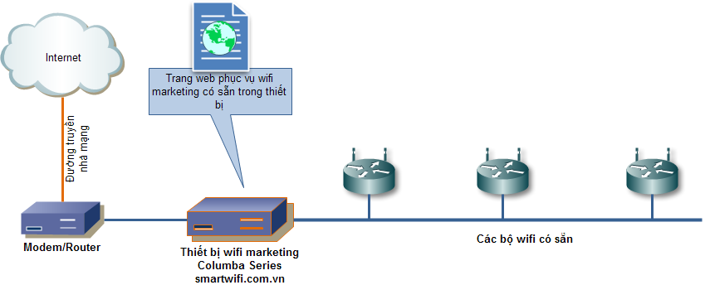

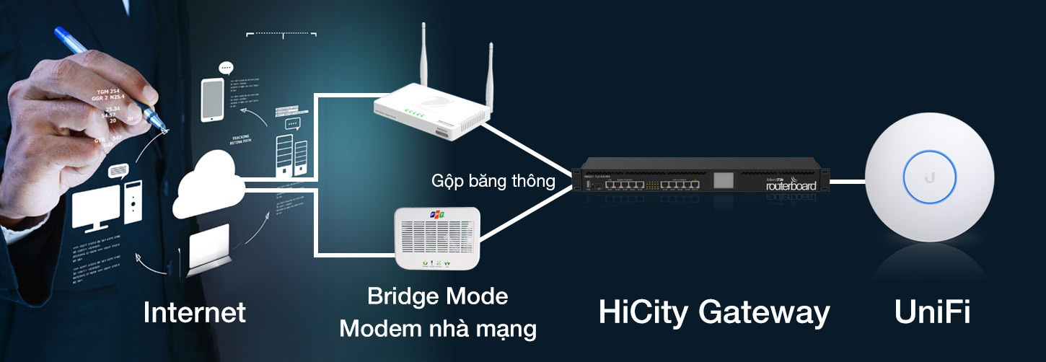

*Sơ đồ triển khai wifi marketing*

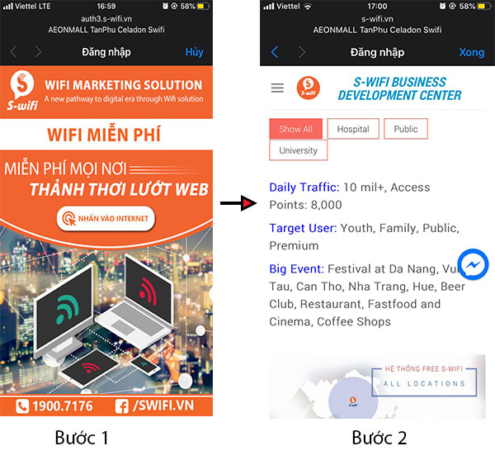

***Ví dụ về Wifi Marketing***

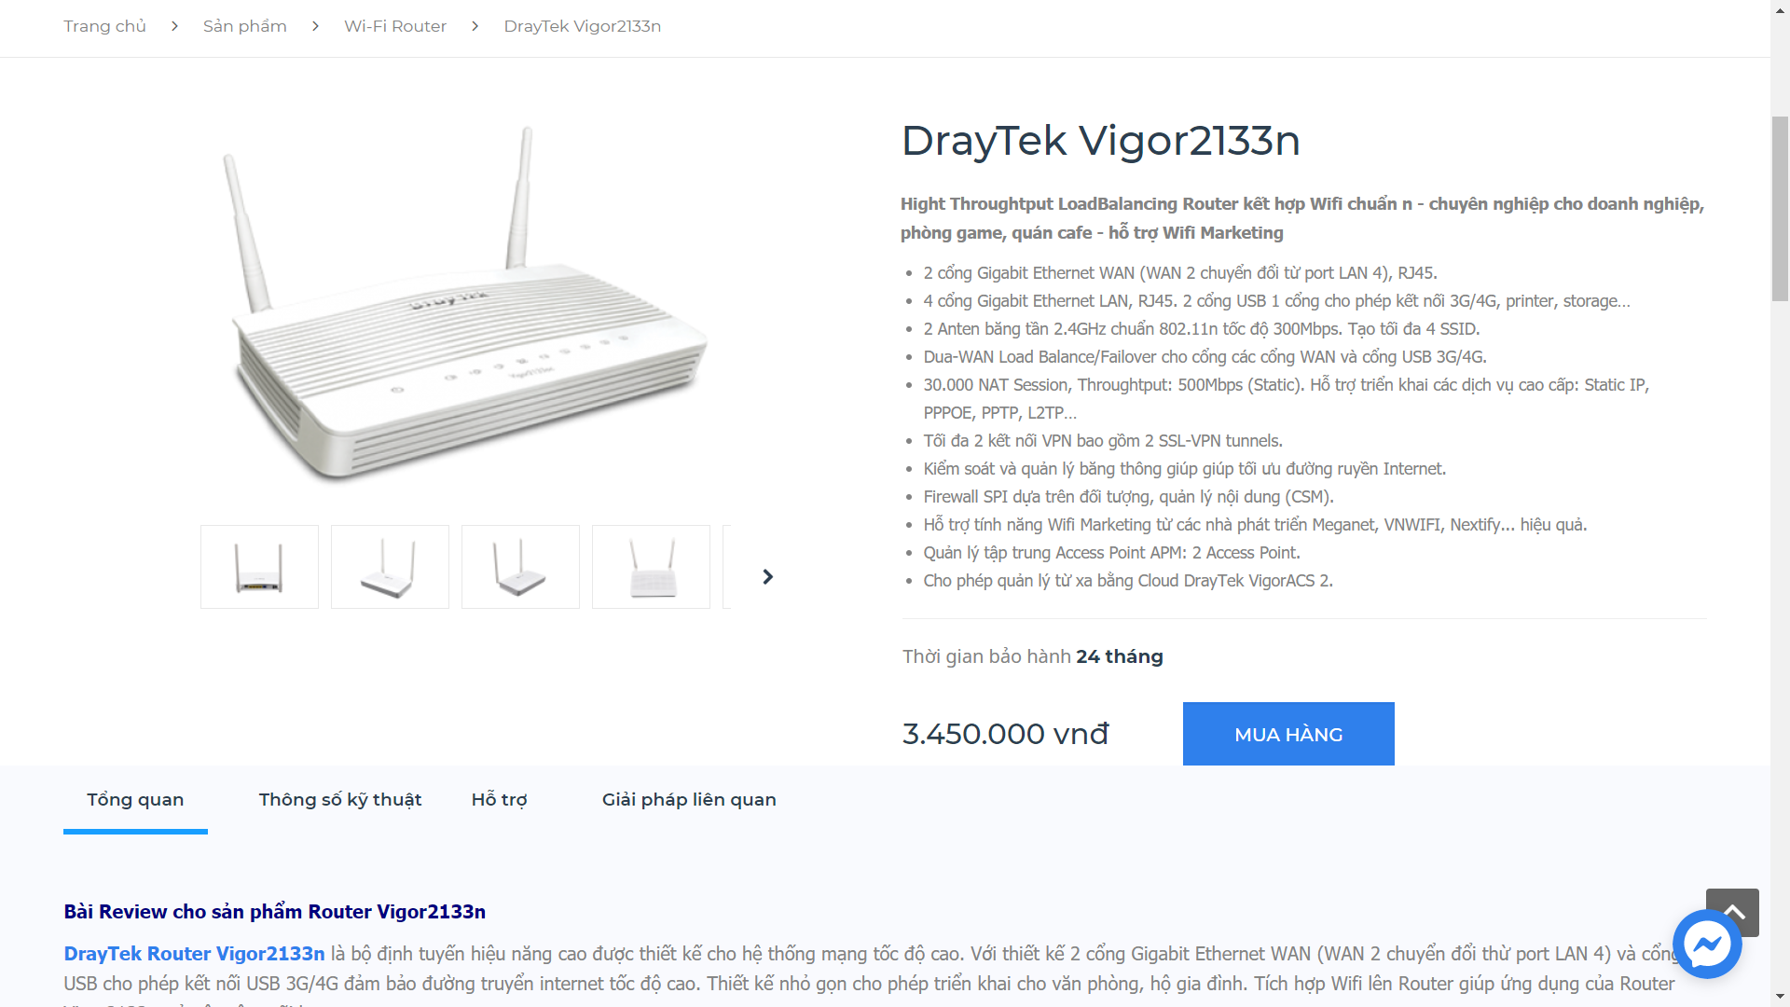

***Router hỗ trợ wifi marketing trên thị trường (nguồn: anphat.vn)***

* Ưu điểm:

1. Đối với khách hàng: có thể dễ dàng truy cập vào mạng tại các nơi cung cấp wifi
2. Đối với đơn vị sử dụng wifi marketing: quảng cáo/ quảng bá sản phẩm của công ty, thu thập dữ liệu khách hàng, chăm sóc khách hàng

* Nhược điểm:

1. Đối với khách hàng: quá trình kết nối tốn thời gian, có nguy cơ mất an toàn dữ liệu cá nhân
2. Đối với đơn vị sử dụng wifi marketing: Cần vận hành, bảo trì gateway thường xuyên; phải lựa chọn Access Point hỗ trợ đủ số lượng khách hàng vào giờ cao điểm để tránh nghẽn mạng

## Triển khai mạng không dây theo phạm vi thành phố

* Hiện nay, việc triển khai mạng không dây theo phạm vi thành phố là một bài toán khó khan trong việc nghiên cứu và triển khai. Tuy nhiên, đã có rất nhiều thành phố triển khai và vận hành hệ thống mạng wifi phủ sóng khắp thành phố trên toàn thế giới.
* Mô hình sử dụng nhiều bộ phát wifi (outdoor wifi) kết nối với nhau thông qua firmware được cài đặt sẵn
* Bên cạnh đó, việc phát triển của 4G/ 5G/ 6G và thiết bị di động đang phát triển từng ngày, thói quen người sử dụng kết nối dữ liệu thông qua dịch vụ sim của các nhà mạng cũng là một thách thức với việc triển khai mạng wifi không dây.
* Một số thành phố ở Việt Nam triển khai mạng không dây: Hội An, Hạ Long, Huế, Đà Nẵng, Đà Lạt, Hải Phòng, Cần Thơ, Bắc Ninh, Tp Hồ Chí Minh và Hà Nội → đây đều là các thành phố du lịch nổi tiếng của cả nước (số liệu thống kê năm 2016- VnExpress) với mạng lưới khoảng 250 – 350 điểm truy cập, băng thông từ 256Mbps – 300Mbps, hỗ trợ truy cập cho khoảng 20 000 lượt truy cập trên toàn hệ thống – 1 lượt truy cập từ 20 – 60 phút/lượt
* Từ tháng 4/2019, Google liên kết S-wifi (Google cung cấp giải pháp, S-wifi cung cấp phần cứng) thử nghiệm phủ sóng wifi thí điểm tại Việt Nam: Học viện Công nghệ Bưu chính Viễn thông (TP.HCM), Đại học Sư phạm Kỹ thuật (TP.HCM), Đại học Điện lực (Hà Nội), Đại học Bách khoa (Đà Nẵng),… với cột sóng wifi miễn phí mang tên "FreeGoogleStation - Swifi", với tốc độ download 24.33Mbps, upload 22.39Mbps

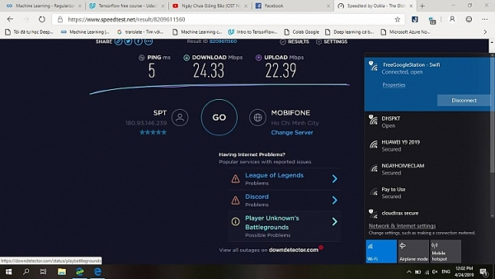

***Speedtest FreeGoogleStation-Swifi***

* Trên thế giới, các thành phố lớn: Đài Bắc – Đài Loan, Florence – Italia, Tel Aviv – Israel, Helsinki - Phần Lan, Hong Kong, Ma Cao - Trung Quốc, Paris - Pháp, New York - Hoa Kỳ, Perth - Úc
* Ưu điểm:

1. Phục vụ nhu cầu kết nối mạng công cộng cho người dân, khách du lịch.

* Nhược điểm:

1. Lượng người truy cập nhiều → nhà cung cấp quy định 1 lượt truy cập trong thời gian cố định (VD 1 giờ, 2 giờ…)
2. Bảo mật thông tin là mối quan tâm hàng đầu.
3. Sự phát triển của việc phủ sóng wifi khu vực lớn đối đầu với công nghệ 4G/5G/6G phát triển

### Công nghệ Li-Fi

* Công nghệ mạng không dây sử dụng sóng ánh sáng thay vì tần số vô tuyến để truyền dữ liệu.
* Được nghiên cứu bởi giáo sư Harald Haas của Đại học Edinburgh từ năm 2008, năm 2012 công ty PureLiFi bắt đầu nghiên cứu, năm 2013 bán sản phẩm thương mại đầu tiên cho một nhà cung cấp dịch vụ y tế tại Mỹ.
* Tiêu chuẩn IEEE 802.11 bb
* Mô hình: streaming content ( thiết bị chuyển đổi từ dữ liệu sang ánh sáng)+ LED LAMP (chức năng phát LiFi) + DETECTOR (thu LiFi) + bộ chuyển đổi tín hiệu quang sang dữ liệu

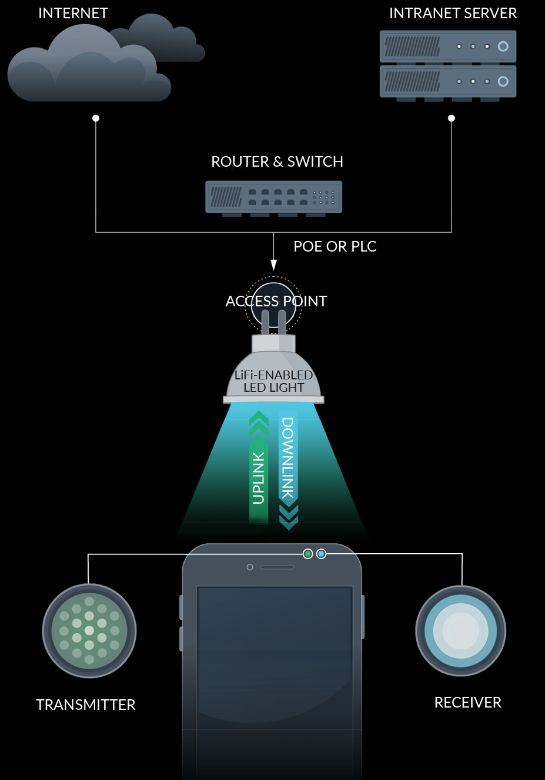

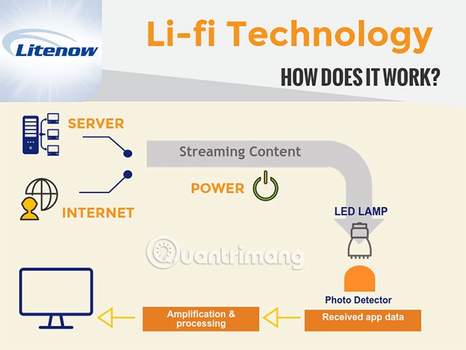

* Ưu điểm:

1. Giải pháp kết nối ở nơi có mật độ dân cư cao
2. Sử dụng sóng ánh sáng → ít bị ảnh hưởng bởi các thiết bị sử dụng sóng vô tuyến khác
3. Theo nhà sản xuất PureLiFi cho biết: LiFi thích hợp cho các yêu cầu có kết nối cao, truyền tải thông tin nhanh chóng, Wifi sẽ cho các kết nối thông thường
4. Tốc độ truyền tải lên tới 1Gbps, nhanh hơn gấp 100 lần so với wifi thông thường. Bằng cách sử dụng phổ hồng ngoại và phổ ánh sáng khả kiến, LiFi có kích thước gấp khoảng 2600 lần so với toàn bộ phổ tần vô tuyến 300Ghz.
5. Có thể ứng dụng trên máy bay

* Nhược điểm:

1. Công nghệ còn mới, chưa phổ biến đến đa số người dùng phổ thông
2. Sử dụng ánh sáng → sẽ bị các thiết bị khác gây cản trở
3. Việc triển khai tốn chi phí cao, khoảng 33000 rupee Ấn độ ~10 000 000 VNĐ
4. Cần có modem thu/phát LiFi gắn ngoài khi sử dụng
5. Chỉ sử dụng được ở nơi có hỗ trợ LiFi → di chuyển ra vị trí khác sẽ không thể sử dụng → độ thuận tiện chưa cao bằng 4G/5G/6G hoặc Wifi

* **LiFi có phải là công nghệ cho tương lai?**

## Triển khai mạng không dây theo phạm vi quốc gia

* Hiện nay, trên thế giới có Macedonia, Mauritius, Singapore đã phủ sóng wifi trên toàn lãnh thổ (khoảng 700km2 – diện tích nhỏ hơn diện tích thành phố Hồ Chí Minh)
* Có 2 hướng phát triển và triển khai: sử dụng mạng lưới hostpost chuẩn wifi hoặc sử dụng mạng lưới hostpost chuẩn WiMAX
* WiMAX - Worldwide Interoperability for Microwave Access - là một kỹ thuật viễn thông tách biệt hoàn toàn so với wifi hoặc 4G. Nó sử dụng công nghệ **OFDMA (ghép kênh đa truy nhập phân chia tần số trực giao)**

**(tìm hiểu OFDMA)**

1. Nó dựa theo chuẩn IEEE 802.16 cho phép kết nối Internet băng thông rộng không dây trong phạm vi khoảng cách lớn, các trạm thu phát có thể cách nhau 50km, tốc độ đường truyền có thể lên tới 70Mbps.
2. Hoạt động trong 2 môi trường truyền dẫn: đường truyền tầm nhìn thẳng (LOS – Line of Sight) và đường truyền bị che khuất (NLOS – Non Lighe of Sight)
3. Dải tần làm việc từ 2 – 11Ghz; và từ 10-66Ghz đã và đang được hiện thực hoá → dải tần lớn hơn rất nhiều so với chuẩn 2.4Ghz và 5Ghz của IEEE 802.11

## Triển khai mạng không dây toàn cầu

* Hiện nay, các dự án phủ sóng wifi toàn cầu được nghiên cứu và phát triển bởi các công ty công nghệ hàng đầu trên thế giới.
* Các dự án nổi bật và quy mô

1. Google – Dự án Loon (Project Loon) cung cấp kết nối internet cho vùng sâu, vùng xa, sử dụng khinh khí cầu bay ở độ cao 18-27km rồi truyền tín hiệu xuống mặt đất → 7/2018 thử nghiệm thành công tại Kenya (châu Phi)

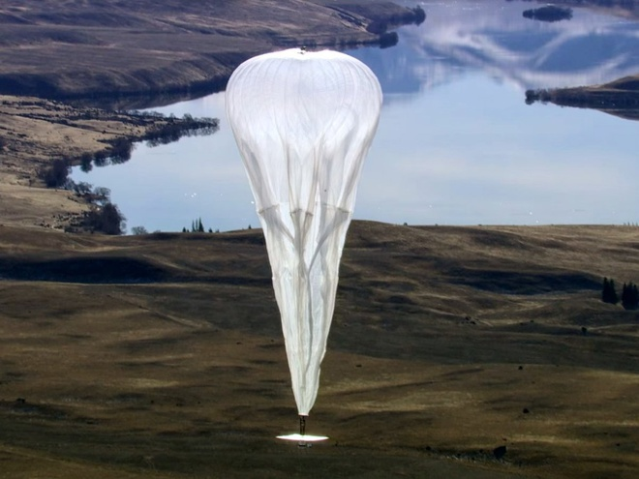

***Khinh khí cầu thuộc dự án Loon***

1. Google – Dự án máy bay không người lái (Project Titan) sử dụng máy máy bay không người lái dùng năng lượng mặt trời để phủ sóng wifi → tuy nhiên hiện nay đã bị ngừng hoạt động
2. SpaceX – Dự án Starlink: bắt đầu nghiên cứu từ 2015; phóng thử nghiệm thành công 2 vệ tinh thăm dò năm 2018; tính đến 6/2020 phóng thành công 540 vệ tinh vào quỹ đạo trong tổng số hơn 12 000 vệ tinh sẽ được triển khai sử dụng (sau đó bổ sung 30 000 vệ tinh). Tầm hoạt động ở khoảng cách 550km từ mực nước biển. Tiềm năng của Starlink có thể đe doạ đến sự phát triển của ngành viễn thông mặt đất truyền thống → dự án đang được triển khai

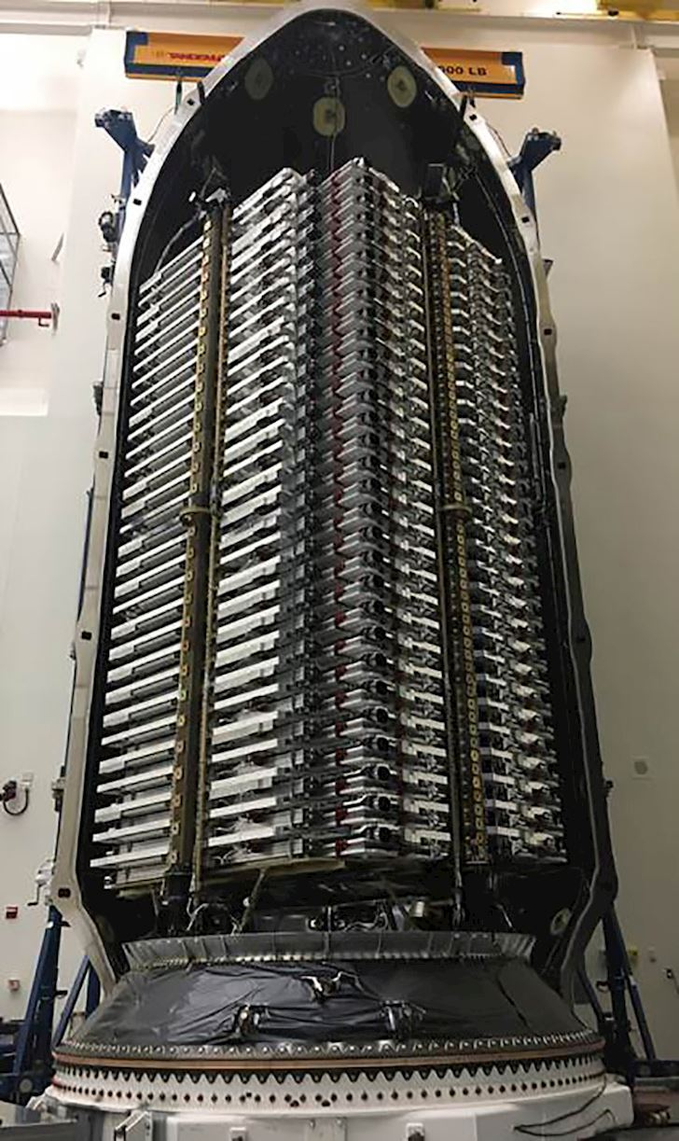

***Vệ tinh starlink***

1. Amazon – Dự án Kuiper: đệ trình đơn vào tháng 7/2019 chờ phê duyệt phóng 3 236 vệ tinh vào không gian, độ cao từ 580 – 630km từ mực nước biển, phối hợp với 12 trạm mặt đất được Amazon triển khai từ 2018 → dự án đang được nghiên cứu, chưa triển khai thực tế
2. OneWeb – Dự án mạng lưới 648 vệ tinh quỹ đạo thấp cung cáp internet cho người dùng. Hệ thống vệ tinh hoạt động ở độ cao 1200km so với mực nước biển. Tính đến 27/3/2020, dự án đã phóng thành công 74 trong tổng số 648 vệ tinh trước khi nộp đơn phá sản, vào ngày 3/7/2020, tập đoàn cho chính phủ Anh và công ty Bharti Global (Ấn Độ) đã mua lại thành công và tiếp tục triển khai dự án

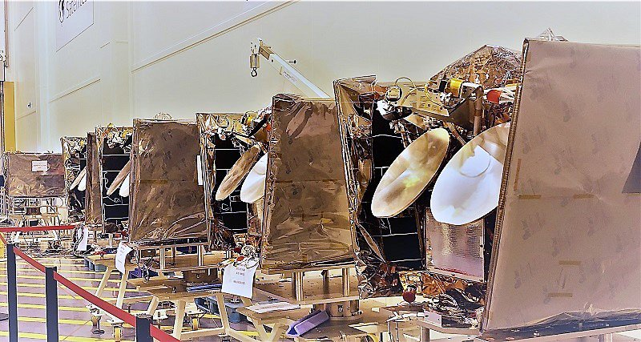

Ngoài ra, Facebook, Huawei, Samsung và các tập đoàn khác cũng đang có kế hoạch triển khai mạng không dây phủ sóng toàn cầu. Tuy nhiên, đây là một bài toán khó khan, thách thức công nghệ rất lớn

# WIFI MESH

## TẠI SAO LẠI CẦN WIFI MESH?

* Trong khuôn viên trường học, trung tâm thương mại rộng lớn => có 1 wifi luôn bao phủ rộng khắp, hỗ trợ duy trì kết nối khi đi từ nơi này đến nơi khác trong khuôn viên (cổng trường -> trong lớp, lầu 1 -> lầu 4..).
* Tất cả mọi vị trí đều truy cập vào 1 wifi -> đảm bảo kết nối liên tục (tải 1 file dung lượng lớn trong khi di chuyển, không bị ngắt kết nối khi đi sang vùng mạng khác như hệ thống wifi bình thường).
* Dễ bảo trì, nâng cấp, cấu hình...

## ĐỊNH NGHĨA:

* WiFi mesh là một hệ thống mạng lưới các điểm phát WiFi, được kết nối với nhau một cách thống nhất và có khả năng phát WiFi trong phạm vi rất rộng. Việc cài đặt WI-FI Mesh rất đơn giản và không yêu cầu nhiều tên mạng khác nhau hay bất cứ điều gì khác. Việc của bạn cần làm là cắm điện vào router trong hệ thống sau đó làm theo các bước trong hướng dẫn đi kèm.
* Ví dụ, bạn đang ở trong nhà, sau đó đi chợ cách nhà khoảng 500m cũng vẫn có WiFi và đi ăn, cách chợ 500m vẫn sử dụng được WiFi như bình thường.

## ĐỐI TƯỢNG:

* WiFi Mesh được xây dựng cho những người sống trong nhà có vùng phủ sóng wifi yếu hoặc không đầy đủ cũng như những người muốn dễ dàng thiết lập Hệ thống WiFi.
* WiFi Mesh cũng đại diện cho một tùy chọn tuyệt vời cho những người quan tâm đến hệ thống WiFi mạnh mẽ nhưng không muốn đối phó với thiết lập và cấu hình phức tạp mà hầu hết các bộ định tuyến thông thường đi kèm.
* Vì hoạt động trên một mạng duy nhất, WiFi Mesh cũng là một lựa chọn tuyệt vời cho những người sở hữu bộ mở rộng phạm vi và không muốn chuyển đổi giữa các mạng khi họ di chuyển lên tầng trên hoặc dưới lầu.
* Ví dụ:
* Nếu bạn sống trong một ngôi nhà rộng 3.000 mét vuông, có hai tầng trở lên, tường gạch bên trong hoặc bố cục khác thường, thì bạn sẽ được hưởng lợi từ bộ định tuyến WiFi dạng lưới.
* Những nơi tập trung đông người như: siêu thị, sân bay, khách sạn,…

## ỨNG DỤNG THỰC TẾ:

Hệ thống wifi mesh hiện đại và rất thông minh nên được rất nhiều người sử dụng. Một số ứng dụng của hệ thống wifi mesh trong thực tiễn như:

* Ở các chuỗi cửa hàng, café,..
* Các địa điểm ngoài trời như khu công viên, khu nghỉ dưỡng, các khu cộng đồng,…
* Các trung tâm thương mại, trung tâm mua sắm, sân bay, khách sạn hoặc văn phòng nhiều tầng, để cung cấp wifi một khu vực rộng lớn.
* Dùng để kết nối các vô tuyến, camera IP cho đường phố, đường sắt, đường cao tốc. Giúp hạn chế độ trễ, và cho phép truyền dẫn tín hiệu qua nhiều bộ thu phát mà tốc độ truyền dẫn vẫn đảm bảo cao.
* Wifi mesh còn có thể áp dụng ở các địa điểm thường xuyên diễn ra các sự kiện lớn như âm nhạc, diễu hành, các công trình đang xây dựng...để có thể cung cấp kết nối mạng tạm thời cho các nhân viên hay mọi người đến khu vực đó.

## CÁC THÀNH PHẦN:

* **Cổng** - Bộ định tuyến viền là thiết bị có các kết nối bổ sung ngoài lưới cho phép chúng truyền tin nhắn giữa các mạng. Bạn có thể nghĩ về các thiết bị này như là cung cấp một backhaul trực tiếp trên mạng cho mạng lưới địa phương.
* **Bộ lặp** - **Bộ** định tuyến là thiết bị chuyển tiếp tin nhắn giữa các thiết bị đầu cuối (điểm cuối) trong mạng lưới. Chúng thường không được thiết kế để ngủ vì chúng là một phần của cơ sở hạ tầng của mạng lưới.
* **Điểm cuối** - Thiết bị đầu cuối là thiết bị chỉ có lưới không định tuyến tin nhắn cho các thiết bị khác trong mạng lưới. Vì chúng không có trách nhiệm kết nối mạng, chúng có thể vào chế độ ngủ và là ứng cử viên tốt cho các nút và cảm biến chạy bằng pin.

## CÁCH CÀI ĐẶT:

* Mỗi hãng có cách cài đặt hệ thống Mesh của riêng mình, tuy nhiên trong hầu hết các cài đặt các Mesh AP cần được “mồi” trước khi triển khai.
* Đầu tiên, chúng được kết nối thủ công với Master AP qua Ethernet để nhận các tham số Mesh SSID và PSK, sau đó rút ra khỏi Ethernet và cài đặt tại vị trí mong muốn. Sau khi được cài đặt, các Mesh AP thực hiện khám phá mạng và liên kết với một Mesh AP khác (RAP, MAP hoặc eMAP) đang sử dụng cùng Mesh SSID.
* Tuy nhiên một số hãng như Ruckus cung cấp tính năng Zero Touch Mesh cho phép các Mesh AP được cài đặt ở vị trí cố định tự động khám phá, kết nối tạo thành mạng lưới mà không cần mồi.

## CÁCH HOẠT ĐỘNG:

**Tóm tắt:**

* Wifi Mesh hoạt động dựa vào các điểm truy nhập được gọi là APs (Access Points). Aps sẽ gửi lưu lượng trên những node kết nối trong mạng. Thiết bị này truyền sóng tới kết nối Mesh network với Internet hay còn gọi là POP (Point of Presence).
* Từ đây, chỉ cần một luồng Internet với tốc độ cao, bạn đã có thể dùng cho nhiều điểm truy nhập. Nhờ đặc điểm này, Wifi Mesh có thể truyền tin giữa các node dễ dàng.

**Chi tiết:**

* Mesh Wifi (mạng lưới) là một mạng ngang hàng các AP, trong đó 1 AP kết nối trực tiếp với với Modem hoặc Router (gọi là Master AP) và các AP vệ tinh xung quanh được kết nối đến Master AP thông qua sóng không dây ở tần số 5Ghz để mở rộng vùng phủ sóng. Chúng đều là một phần của một mạng không dây duy nhất và có chung SSID và mật khẩu, không giống như các bộ định tuyến WiFi truyền thống.

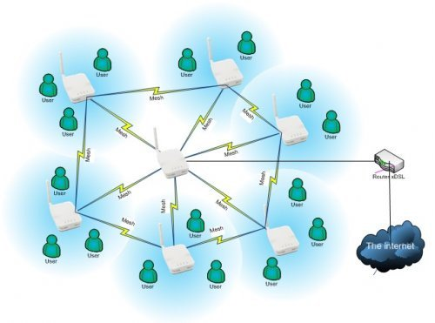

Hình minh họa hệ thống Smart Mesh Networking

* Trong Mesh, các nút định tuyến (nghĩa là các điểm truy cập tạo thành mạng) hoặc "các nút lưới" tạo thành xương sống của mạng (backbone network). Client kết nối với các Node và sử dụng backbone để liên lạc với nhau và với các nút trên internet. Mesh cho phép khách hàng tiếp cận các hệ thống khác bằng cách tạo một đường dẫn 'nhảy' (hop) giữa các nút.
* Đặc tính của wifi mesh chính là cho phép các thiết bị khác kết nối với nhau như các nút trong 1 hệ thống. Mỗi nút này sẽ phát tín hiệu vô tuyến xa hơn một chút so với nút cuối, lúc này internet sẽ được kết nối vào thiết bị máy chủ sau đó mở rộng và kích sóng, tăng mức độ phủ sóng tín hiệu cho các điểm truy cập và trở thành hệ thống mạng đồng nhất. Với công nghệ wifi mesh, cho phép hoạt động ở bất cứ loại tín hiệu radio nào và chúng kết nối với nhau tạo thành một hệ thống nhất với độ bao phủ rộng hơn.

## CẤU TRÚC:

Mesh có thể được triển khai theo ba loại cấu trúc:

* Standard Topology
* Wireless Bridge Topology
* Hybrid Mesh Topology

**Standard Topology**

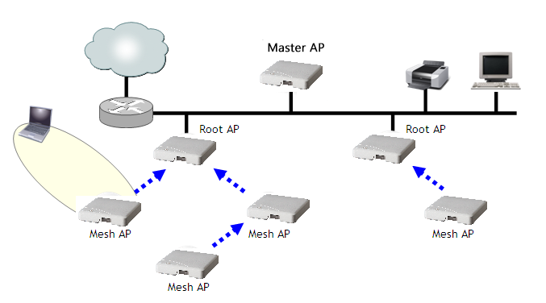

Hình minh họa hệ thống Standard Topology

* Cấu trúc **Standard Topology** bao gồm Master AP và một số Root AP và Mesh AP. Trong cấu trúc liên kết này, Master AP và upstream router được kết nối với cùng một phân đoạn LAN có dây.
* Bạn có thể mở rộng phạm vi của mạng không dây bằng cách hình thành và kết nối nhiều cây lưới với phân đoạn LAN có dây. Trong cấu trúc liên kết này, tất cả các AP được kết nối với mạng LAN có dây được coi là "Root AP" và bất kỳ AP nào không được kết nối với mạng LAN có dây đều được coi là "Mesh AP".

**Wireless Bridge Topology**

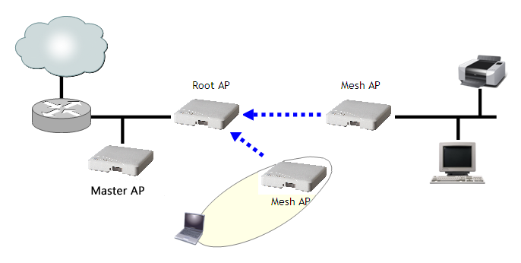

Hình minh họa hệ thống Wireless Bridge Topology

* Nếu bạn cần kết nối các phân đoạn LAN ở xa nhau, bạn có thể thiết lập mạng lưới bằng cấu trúc Wireless Bridge Topology. Trong cấu trúc liên kết này, Master AP và upstream router nằm trên phân đoạn LAN có dây chính và một phân đoạn có dây khác ở xa cần được kết nối với phân đoạn LAN chính. Bạn có thể kết nối hai phân đoạn LAN có dây này bằng cách tạo liên kết lưới không dây giữa hai phân đoạn có dây, như trong hình trên.

**Hybrid Mesh Topology**

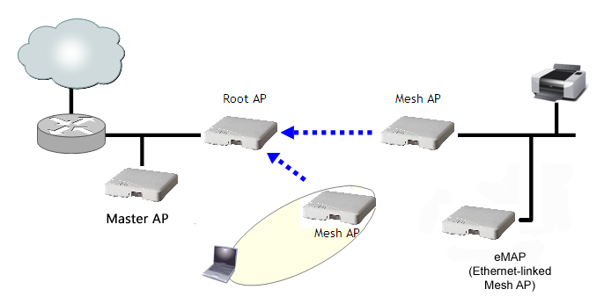

Cấu trúc thứ ba là Hybrid Mesh Topology.

* Các Mesh AP được kết nối Ethernet (eMAP) cho phép mở rộng chức năng lưới không dây sang phân đoạn LAN có dây. EMAP là một loại lưới AP đặc biệt sử dụng liên kết Ethernet có dây làm uplink thay vì không dây. Một eMAP không được coi là Root AP, mặc dù thực tế là nó phát hiện ra Master AP thông qua cổng Ethernet của nó.
* Nhiều eMAP có thể được kết nối với một Mesh AP đơn, ví dụ, kết nối một đoạn LAN có dây bên trong tòa nhà với một mạng không dây ngoài trời.
* Khi thiết kế Mesh Network, việc kết nối eMAP với Mesh AP sẽ mở rộng mạng Smart Mesh mà không cần sử dụng bước nhảy không dây và có thể được đặt trên một kênh khác để tái sử dụng phổ.

## ƯU ĐIỂM:

* Sử dụng **ít dây kết nối**.
* **Càng đặt nhiều** điểm phát sóng, mạng lưới wifi **càng rộng** và cho tốc độ **càng nhanh**.
* **Phạm vi phủ sóng wifi cực kỳ rộng**, có thể lên đến hàng ngàn km.
* Đây là một công nghệ mới **có tính bảo mật cao**. Việc kết nối mạng được tăng cường tính bảo mật sẽ giúp người sử dụng an toàn hơn và không bị mất mát hay bị ăn cắp  thông tin.
* **Dễ dàng để quản lý** hệ thống thông qua cài đặt để có thể chỉ định điểm phát hay cài đặt wifi Marketing một cách dễ dàng.
* **Sử dụng các chuẩn wifi** (802.11a, b và g) đã được sử dụng phổ biến khắp nơi.
* Mạng lưới Mesh **tự tạo nên cấu hình**, nghĩa là giữa các điểm phát sóng sẽ tự động kết nối với nhau, tạo nên cấu trúc hình wifi **mà không cần bất kỳ sự điều chỉnh nào của quản trị viên mạng**.
* Mạng lưới Mesh **có khả năng tự kết nối**, nghĩa là mạng sẽ **tự động kết nối đồng nhất** và **xuyên suốt**, không hề gặp bất cứ sự cố gì trong quá trình sử dụng wifi, chắc chắn không bị ngắt quãng trong quá trình sử dụng vì các điểm phát sóng sẽ bổ sung cho nhau nếu có vấn đề ở các điểm kích sóng.
* Cho phép **tốc độ của các mạng cục bộ chạy nhanh hơn**, vì tín hiệu của các gói mạng cục bộ không cần phải tốn thời gian phản hồi trở về lại máy chủ trung tâm.
* Vì các điểm phát sóng của mạng lưới không dây Mesh rất **dễ lắp đặt** và **gỡ cài đặt**, nên sẽ tiết kiệm chi phí, **đảm bảo về mặt thẩm mỹ** và có thể **đáp ứng cho phạm vi rộng lớn**.
* **Có lợi thế khi bổ sung cho việc kết nối Ethernet**. Ví dụ, tăng cường kết nối mạng trong các địa điểm tổ chức buổi hòa nhạc ngoài trời, nhà kho hoặc cài đặt vận chuyển.

## NHƯỢC ĐIỂM:

* **Nhược điểm lớn nhất** của hệ thống wifi Mesh là **chi phí đắt đỏ**:
* Hiện đại hơn nhưng hệ thống này có **giá thành đắt hơn** các thiết bị kích sóng Wifi truyền thống (hàng trăm đến hàng nghìn đô la).
* Chỉ riêng các thiết bị được tích hợp công nghệ Mesh đã có giá thành rất cao, chưa kể việc để có một hệ thống kết nối liền lạc bạn sẽ phải đầu tư một số lượng kha khá thiết bị.
* Ví dụ một hệ thống bao gồm ba đơn vị phát sóng của hãng Eero thường có giá 500 đô la và bạn có thể mua lẻ với giá 200 đô la mỗi đơn vị.
* Wifi mesh **chưa phải công nghệ dành cho tất cả mọi người:**
* Nó chỉ phù hợp cho những căn nhà nhiều tầng, khách sạn, resort, hệ thống homestay, biệt thự rộng lớn hay quảng trường có không gian rộng và rất nhiều thiết bị di động truy cập mạng.
* Điều này đối lập với hạn chế trong quy mô hộ gia đình, bởi giá thành của thiết bị Wifi mesh khá cao và cũng không cần thiết phải có.
* Trong mạng mesh Wifi **không phải tốc độ kết nối Internet cũng như nhau ở mọi điểm**. Khi bạn kết nối các thiết bị với nhau, thì bạn có sử dụng mạng mesh hay thiết bị kích sóng thì bạn vẫn có thể gặp trường hợp tín hiệu bị suy giảm.
* Hầu hết mạng lưới Mesh **không có các tính năng nâng cao** so với các bộ định tuyến thông thường vốn có. Một số hệ thống Wifi Mesh đi kèm với các tính năng thú vị riêng, như chế độ khách, quyền truy cập hạn chế và kiểm soát của phụ huynh, mặc dù nội dung của bộ lọc Luma không được tuyệt vời như mong đợi.

## MỘT SỐ THIẾT BỊ TỐT HIỆN NAY:

Sau đây là Top 5 thiết bị Wifi Mesh tốt nhất 2019:

* Router WiFi Gia Đình AC1200 TOTOLINK T6
* Bộ Phát Wifi Mesh TP-Link Deco M5 AC1300 MU-MIMO
* Wifi Mesh Tenda Nova MW3
* Bộ Phát Wifi Mesh Băng Tần Kép Asus MAP-AC1750 Lyra Trio
* Linksys Velop Intelligent Mesh WiFi System AC2600 MU-MIMO

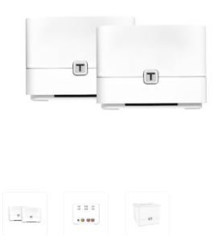**Router WiFi Gia Đình AC1200 TOTOLINK T6**

Điểm nổi bật sản phẩm

Wifi Mesh TOTOLINK T6 sử dụng công nghệ MU-MIMO cho phép các thiết bị truy cập cùng lúc với tốc độ Wifi nhanh gấp 3 lần so với các Router thông thường. Đồng thời, sản phẩm mang tới tính năng hiện đại, tiện ích nhờ chế độ thiết lập đơn giản với nút chạm cảm ứng nhanh nhạy.

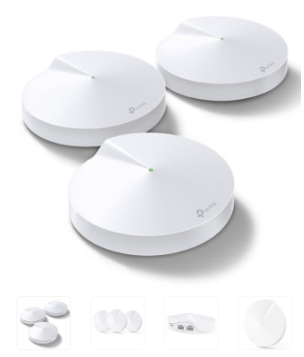**Bộ Phát Wifi Mesh TP-Link Deco M5 AC1300 MU-MIMO**

Điểm nổi bật sản phẩm

Wifi Mesh TP-Link Deco M5 AC1300 MU-MIMO thuộc phân khúc Wifi Mesh trung cấp. Sản phẩm cho phép quý vị thu phát sóng trên hai băng tần 2.4GHz (tốc độ tối đa 400Mbps) và 5GHz (tốc độ tối đa 867Mbps). Điều này đảm bảo mang lại nhiều lựa chọn ưu việt, thích hợp với không gian gia đình cũng như nhiều tòa nhà, văn phòng công ty.

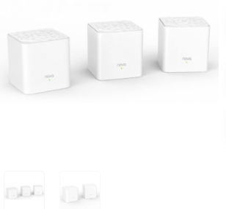**Wifi Mesh Tenda Nova MW3**

Điểm nổi bật sản phẩm

Wifi Mesh Tenda Nova MW3 cho phép phủ sóng 300 mét vuông, rất phù hợp với không gian gia đình. Sản phẩm thuộc phân khúc giá rẻ với mức 1.799.000đ nên được khá nhiều người dùng yêu thích vì mức giá phải chăng.

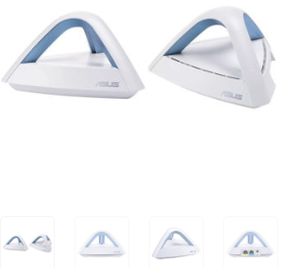**Bộ Phát Wifi Mesh Băng Tần Kép Asus MAP-AC1750 Lyra Trio**

Điểm nổi bật sản phẩm

Với mức giá 6.550.000đ, thiết bị Wifi Mesh này được xếp vào phân khúc cao cấp. Sản phẩm sở hữu băng tần kép gồm 2.4GHz và 5GHz) với tốc độ tối đa lên tới 1300Mbps. Đây là một trong những Wifi Mesh dành cho văn phòng ưu việt mà bạn không nên bỏ qua.

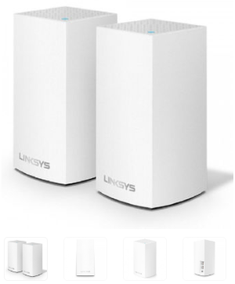**Linksys Velop Intelligent Mesh WiFi System AC2600 MU-MIMO**

Điểm nổi bật sản phẩm

Linksys Velop Intelligent Mesh WiFi System sở hữu mức giá 4.155.000đ, sản phẩm sở hữu công nghệ MU-MIMO nên nâng cao đáng kể tốc độ Wifi và đảm bảo sự ổn định của đường truyền Internet.

**TIÊU CHÍ CHỌN MUA:**

Tiêu chí chọn Wifi Mesh cần nắm rõ trước khi chọn mua

* Căn cứ vào tốc độ Internet.
* Căn cứ vào các tính năng đi kèm.
* Tính bảo mật và sự riêng tư.
* Căn cứ vào nhu cầu sử dụng.
* Giá thành.

**PHÂN BIỆT WIFI MESH VỚI CÁC THIẾT BỊ KÍCH SÓNG:**

* Nếu so sánh **về phần cứng:** thì giữa thiết bị này và các thiết bị kích sóng Wifi **không có gì khác nhau.** Tuy nhiên trong thực tế thì cách thức chúng hoạt động lại hoàn toàn khác biệt.
* Có thể bạn chưa biết rằng thiết bị **Wifi mesh có thể thay thế hoàn toàn router hiện tại** của bạn. Với các thiết bị kích sóng Wifi chỉ có nhiệm vụ làm tăng cường độ tín hiệu Wifi của router chính, hoạt động độc lập. Đối với hệ thống Mesh sẽ tạo ra một mạng Wifi mới, khác hoàn toàn so với mạng Wifi từ router hiện tại của bạn.
* Với Wifi mesh bạn có thể **quản lý hệ thống dễ dàng** thông qua các ứng dụng đơn giản được cài đặt trên Smartphone, thay vì phải truy cập vào trang quản trị khá phức tạp của Router. Điều này dẫn đến việc **chủ động làm chủ công nghệ** của người dùng, vấn đề cài đặt phức tạp đã được đơn giản hóa.
* Hệ thống Wifi mesh cho phép các router hay access point trong hệ thống giao tiếp được với nhau theo trình tự bất kỳ. Trong khi đó, với mạng Wifi truyền thống các thiết bị kích sóng Wifi chỉ có thể giao tiếp được với Router chính, tất nhiên nếu bạn thiết lập nhiều bộ kích sóng thì chúng không kết nối được với nhau và mỗi router là một sóng riêng biệt. Có thể thấy đây là ưu điểm rất lớn của một hệ thống mạng Wifi mesh, bạn chỉ cần truy cập và nhập mật khẩu một lần thay vì nhiều lần trên hệ thống mạng Wifi sử dụng các thiết bị kích sóng.

**Tóm tắt lại, ta có bảng sau:**

| **So sánh** | **Wifi Mesh** | **Các thiết bị kích sóng khác** |
| --- | --- | --- |
| Phạm vi | Đảm bảo truyền sóng trong không gian rộng lớn(lên tới hàng ngàn km) | Làm nhiệm vụ tăng cường tín hiệu Wifi trong không gian hẹp |
| Khả năng truyền sóng | Có khả năng tự tìm đường đi mới khi gặp cản trở | Gặp tường chắn, tòa nhà cao tầng khó có thể đảm bảo đường truyền |
| Khả năng giao tiếp giữa Router/Access | Các Router hay Access point trong hệ thống giao tiếp được với nhau theo trình tự bất kỳ | Router/Access Point chỉ giao tiếp được với Router chính |
| Bảo mật | Tính bảo mật cao | Dễ bị hacker xâm nhập |
| Giá cả | Giá thành cao | Giá cả phải chăng hơn |

# An toàn và bảo mật trong mạng không dây

Mạng không dây đã trở thành một phần không thể thiếu trong cách chúng tôi tiến hành các hoạt động kinh doanh. Chúng giúp giảm bớt nhiều quy trình và giúp chúng tôi thoát khỏi sự lộn xộn gây ra bởi hàng trăm dây dẫn nhưng việc giữ an toàn cho mạng không dây đặt ra một số thách thức.

Những lỗ hổng mạng không dây này có thể dễ dàng bị khai thác trong các cuộc tấn công trong thế giới thực vào mạng không dây để đánh cắp dữ liệu nhạy cảm, dữ liệu của gói tin, kiểm soát bộ định tuyến hoặc thiết bị được kết nối hoặc cài đặt phần mềm độc hại hoặc ransomware.

Các loại tấn công thường gặp Packet Sniffing, Rouge Access Point, Jamming, Evil Twinning, Jamming/Interference, Social Hacking…

<https://www.examcollection.com/certification-training/security-plus-wireless-attacks-and-their-types.html>

 Fake wifi with Fluxtion (Kiểu tấn công phi kĩ thuật) – Social Hacking

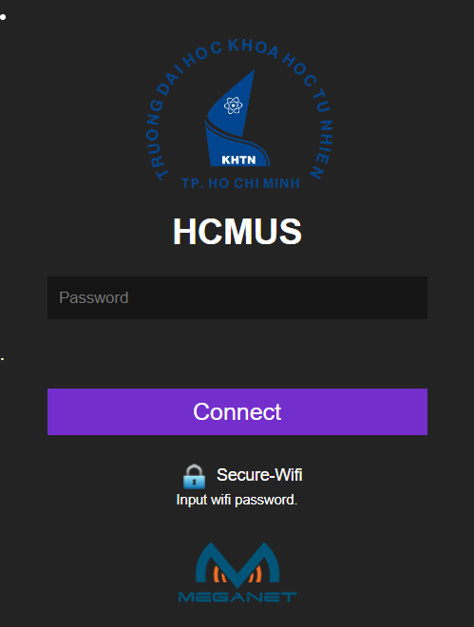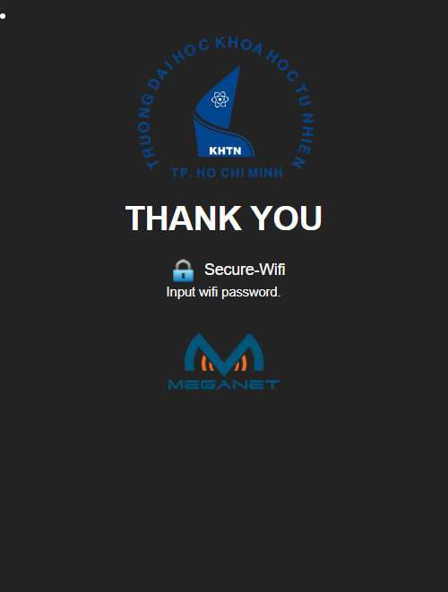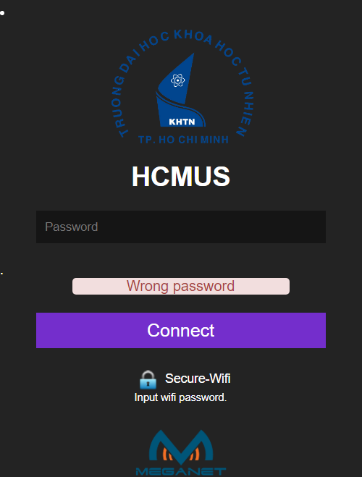

**EAPHammer** – Tool (Các kiểu tấn công bằng thiết bị trái phép) **Rogue Wireless Devices – Rogue AP**

**Rogue AP – Điểm truy cập giả mạo**

802.11 lại không quy định cách chọn lựa các điểm truy cập này. Hơn nữa, mặc dù các trạm cần phải được chứng thực với ESS để kết nối đến điểm truy cập, giao thức 802.11 lại không yêu cầu điểm truy cập phải được chứng thực với trạm

lạm dụng chuẩn giao thức 802.11 để bắt đầu một cuộc tấn công Person-In-The-Middle (PITM)

**Preferred Network Lists – PNLs (Danh sách mạng ưu tiên)**

Cứ mỗi lần mỗi lần một trạm kết nối đến một mạng không dây, ESSID của mạng đó được lưu lại trong danh sách mạng ưu tiên của trạm (PNL). PNL là một danh sách được sắp xếp chứa tất cả các mạng mà trạm đó đã kết nối trong quá khứ, và mỗi mục trong PNL lại lưu ESSID của mạng và tất cả thông tin cấu hình cụ thể cần thiết để thiết lập kết nối

**Passive Scanning (Quét thụ động)**

Thuật toán lựa chọn mạng đầu tiên được sử dụng bởi thiết bị của người dùng là quét thụ động. Trong các cơ sở hạ tầng mạng, các điểm truy cập liên tục truyền tín hiệu đến những trạm gần đó để báo hiệu sự hiện diện và các tiềm năng của chúng. Những tín hiệu đó là những sóng được phát lan tỏa, tức là những trạm nằm trong phạm vi đều nhận được. Tín hiệu bao gồm thông tin về các tỷ lệ được hỗ trợ (supported rates) của AP, khả năng mã hóa và một số thông tin bổ sung. Điều quan trọng nhất đối với bài viết này đó là những tín hiệu đó bao gồm cả ESSID của AP (nếu tùy chọn phát ESSID không bị vô hiệu hóa)

**Sử dụng kiểu tấn công Evil Twin để lạm dụng quá trình quét thụ động**

Giả dụ chúng ta muốn nhắm đến một thiết bị không dây mà hiện tại chưa kết nối đến mạng không dây nào. Nếu ta biết ít nhất một mục nằm trong danh sách PNL của thiết bị đó, ta có thể ép thiết bị khách kết nối đến bằng cách tạo ra một điểm truy cập mới có giá trị ESSID của mục đó. Lý do cách thức này hoạt động vì điểm truy cập của tasẽ phát đi các khung tín hiệu và sẽ được thiết bị kia nhận. Thiết bị người dùng sau đó sẽ so sánh ESSID trong tín hiệu với ESSID trong PNL, và thiết bị đó sẽ cố gắng kết nối đến AP của ta khi thấy khớp

**Chuyển vùng 802.11**

Giao thức 802.11 cho phép các trạm có thể chuyển vùng tự do giữa những điểm truy cập trong cùng ESS. Tuy nhiên tiêu chuẩn này lại không chỉ định cách các trạm chọn AP để kết nối khi có nhiều AP có sẵn trong cùng ESS của trạm. Các thiết bị người dùng sẽ phản hồi tình huống này một cách tối ưu nhất bằng cách chọn điểm truy cập nào có kết nối tốt nhất, thường là sự kết hợp của cường độ tín hiệu, thông lượng và tỷ số nhiễu tín hiệu (SNR)

**Sử dụng kiểu tấn công Evil Twin để lạm dụng quá trình chuyển vùng trong giao thức 802.11**

Ta có thể lạm dụng quá trình chuyển vùng trong giao thức 802.11 bằng cách tạo một điểm truy cập mới với ESSID giống với mạng mà chúng ta đang nhắm tới. Nếu ta có thể cung cấp tín hiệu tốt hơn so với những điểm truy cập của mục tiêu, tất cả những thiết bị liên kết với mạng mục tiêu sẽ chuyển vùng đến điểm truy cập giả mạo của ta

* **Dụ dỗ (Enticement)**: Ta cung cấp một tín hiệu tốt hơn hẳn so với điểm truy cập mục tiêu, sau đó dụ dỗ thiết bị người dùng chuyển vùng vào điểm truy cập của chúng ta.
* **Cưỡng chế (Coercion)**: Ta chặn khả năng truy cập đến AP mục tiêu bằng cách gửi những gói tin deauthentication, gây nhiễu hoặc một số hình thức tấn công từ chối dịch vụ khác (DoS). Việc này ép buộc bất cứ thiết bị nào đã kết nối đến điểm truy cập đó phải chuyển vùng sang điểm truy cập giả mạo của ta.

**Active Probing (Thăm dò chủ động)**

Các yêu cầu thăm dò thường ở hai dạng: có định hướng và phân tán. Các yêu cầu thăm dò có định hướng có địa chỉ là một ESSID cụ thể, và là cách để kiểm tra xem có một mạng cụ thể nào gần đó hay không

**Tấn công Karma: Điều làm nên (và phá vỡ) các định kiến về Tìm kiếm mạng chủ động**

Đây được gọi là một cuộc tấn công Karma, và nó cực kỳ đơn giản: điểm truy cập chỉ cần lắng nghe những yêu cầu thăm dò có định hướng, và rồi gửi lại các phản hồi được định hướng với cùng ESSID. Thiết bị sau đó nhận được ESSID, nghĩ AP giả đó nằm trong danh sách PNL của nó và kết nối đến AP giả mạo

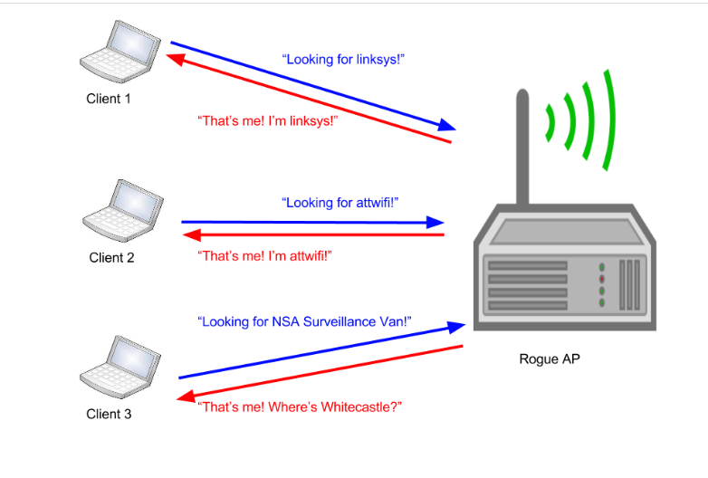

* **MANA Attack**: cuộc tấn công kiểu karma được phát triển bởi Dominic White và Ian de Villers, trong đó điểm truy cập giả có thể tái xây dựng lại PNL (Preferred Network Lists) của các thiết bị xung quanh [[1]](https://sensepost.com/blog/2015/improvements-in-rogue-ap-attacks-mana-1%2F2/)
* **Loud MANA Attack**: Một biến thể của kiểu tấn công MANA, được phát triển bởi Dom White và Ian de Villers, khi AP giả gửi cả tín hiệu lẫn phản hồi thăm dò đối với từng ESSID trong tập hợp tất cả các PNL của những thiết bị xung quanh. (Tôi đang miêu tả kỹ thuật này này theo tập hợp lý thuyết, xem giải thích chi tiết bên dưới)[[1]](https://sensepost.com/blog/2015/improvements-in-rogue-ap-attacks-mana-1%2F2/)
* **Known Beacon Attack**: cuộc tấn công bằng AP giả được phát triển bởi George Chatzisofroniou, trong đó kẻ tấn công cố gắng vét cạn danh sách PNL của những thiết bị xung quanh để ép kết nối

**Source**

* “Manna from heaven” tại DEFCON 22 - <https://www.youtube.com/watch?v=i2-jReLBSVk>
* <https://posts.specterops.io/modern-wireless-attacks-pt-ii-mana-and-known-beacon-attacks-97a359d385f9>

# Các câu hỏi

Bài toán,giải pháp thực tế về triển khai mạng không dây.

**Wireless LAN hoạt động trên chuẩn IEEE nào?**

1. 802.1
2. 802.3
3. 802.11
4. 802.15.1

**Giả sử công ty  có diện tích rất lớn. Công ty này sử dụng wifi mesh. Khi 1 người đã đăng nhập mạng ở vị trí A khi đến 1 vị trí B rất xa (trong phạm vi phủ sóng wifi) của doanh nghiệp, thì người dùng vẫn có thể kết nối mạng. Vậy lý do là tại sao?**

1. Vì mạng wifi mesh là mạng wifi diện rộng tạo ra mạng lưới giữa các router wifi mesh
2. Các thiết bị Mesh sẽ sử dụng một mạng duy nhất, điều này có nghĩa là ở bất kì nơi đâu trong phạm vi các thiết bị, chúng ta sẽ chỉ sử dụng 1 SSID, 1 password và sẽ không phải kết nối lại khi di chuyển từ chỗ này sang chỗ khác.
3. Nhiệm vụ của từng wifi mesh router là nhận kết nối và phát lại sóng ở chỗ khác.
4. A, B đúng

**Thành phần nào dưới đây có trong các giao thức mã hóa trên mạng 802.11**

**Theo chuẩn IEEE (Institute of Electrical and Electronics Engineers)**

1. RSA, WEP, DES
2. SHA, WPA2, AES
3. WPA2, WEP, WPA
4. Tất cả đều đúng

**Máy tính bạn đã kết nối Wireless LAN thành công và có sóng tốt, nhưng không có địa chỉ IP mặc dù mạng này dùng DHCP. Nguyên nhân là?**

1. Máy dùng SSID 23 (Service Set Identifier - khoá mã bí mật) nhưng Access Point lại dùng SSID ABC
2. Địa chỉ MAC bị Access Point lọc
3. Mật mã truy cập WPA trên máy tính không chính xác
4. Card mạng của máy tính dùng 802.11b, nhưng Access Point lại dùng 802.11g

**Những thuận lợi khi chọn công nghệ Wireless dùng sóng radio:**

1. Có thể truyền ở những khoảng cách xa. Có thể xuyên qua các vật thể phi kim loại
2. Có thể xuyên qua các vật thể phi kim loại. Che phủ được trong bán kính khoảng 90 - 100m
3. Không nhiễu với các tín hiệu truyền thông khác. Che phủ được trong bán kính khoảng 90 - 100m
4. Che phủ được trong bán kính khoảng 90 - 100m

# DEMO NỘI DUNG BÁO CÁO

***Sử dụng app ApowerMirror để show màn hình***

## Demo router cùng SSID và PASSWORD

* Mô hình gồm router Tp-link (router A) và router Totolink (router B) cấu hình sẵn các thông tin:

SSID: BINHTEST

PASSWORD: 17111999

Demo

1. **Bật router A, tắt router B**

* Sử dụng smartphone kết nối đến wifi BINHTEST, nhập password đã được cung cấp ở trên → kết nối đến mạng
* Truy cập IP 192.168.0.1 để truy cập website cài đặt của **router TPLINK**, show các thông tin cấu hình

1. **Tắt router A, bật router B**

* Sử dụng smartphone kết nối đến wifi BINHTEST nhưng không cần nhập lại password, smartphone tự kết nối đến wifi → kết nối đến mạng
* Truy cập IP 192.168.0.1 để truy cập website cài đặt của **router** **TOTOLINK**, show các thông tin cài đặt

1. **Bật router A, bật router B**

* Smartphone tự truy cập ngẫu nhiên vào mạng wifi BINHTEST, sử dụng IP 192.168.0.1 để biết truy cập từ router nào

## Demo wifi mesh

***Cần sự hỗ trợ của ít nhất 2 người***

***Yêu cầu có ổ điện tại vị trí NodeAP để cắm điện***

* Cấu hình sẵn bộ router mesh với thông tin sau:

SSID: BINHMESH

PASSWORD: 17111999

Demo

1. Bật router Draytek 912 kết nối đến modem; Bật 2 router Draytek 903 không kết nối modem

Dùng app Draytek Wireless cấu hình 912 làm RootAP, để tự động tìm kiếm NodeAP. → show quá trình cài đặt

1. **Tắt 2 router NodeAP:**

* Tại vị trí đặt RootAP, kết nối mạng BINHMESH, dùng Speedtest check tốc độ mạng
* Di chuyển ra xa RootAP,ra khỏi lớp cho đến khi tín hiệu mạng thấp nhất – gọi là vị trí X (còn khoảng 1 vạch hoặc cách RootAP 20m) → dùng Speedtesh check tốc độ mạng (có thể video call để kiểm tra tín hiệu)

1. **Bật NodeAP tại vị trí X** → tín hiệu mạng BINHMESH được tăng cường → dùng Speedtest check tốc độ mạng (có thể call video để kiểm tra)

# Tham khảo:

1. <https://vi.wikipedia.org/wiki/IEEE_802>
2. <https://bkaii.com.vn/tin-tuc/314-hien-nay-co-nhung-loai-mang-khong-day-nao>
3. <https://bkaii.com.vn/tin-tuc/308-nguyen-li-hoat-dong-cua-mang-khong-day#:~:text=M%E1%BA%A1ng%20WLAN%20s%E1%BB%AD%20d%E1%BB%A5ng%20s%C3%B3ng,t%E1%BB%9Bi%20m%C3%A1y%20thu%20%E1%BB%9F%20xa.>
4. <https://baoanjsc.com.vn/tin-hang/so-luoc-ve-truyen-thong-khong-day_2_69_31615_vn.aspx>
5. <https://vi.wikipedia.org/wiki/Wi-Fi>
6. <https://www.academia.edu/16602382/Tieu_chuan_IEEE_802>
7. Tài liệu Mạng máy tính – HCMUS
8. <https://quantrimang.com/cac-chuan-wireless-802-11b-802-11a-802-11g-va-802-11n-47723#mcetoc_1cugkftm8a>
9. <https://en.wikipedia.org/wiki/IEEE_802.11ac>
10. <https://quantrimang.com/su-khac-biet-giua-wi-fi-2-4-va-5-ghz-159286>
11. <http://grouper.ieee.org/groups/802/11/Reports/802.11_Timelines.htm>
12. <https://www.linksys.com/us/r/80211ad-vs-80211ax/#:~:text=Introducing%20802.11%20AX%20Router&text=So%20while%20the%20802.11ad,802.11ad%20won't%20offer.>
13. <https://en.wikipedia.org/wiki/Municipal_wireless_network>
14. <https://bkaii.com.vn/tin-tuc/312-uu-nhuoc-diem-cua-mang-khong-day>
15. <https://quantrimang.com/7-chuan-cong-nghe-khong-day-pho-bien-hien-nay-39771>
16. <http://icon.com.vn/vn-s83-87283-630/Gia-tri-cua-cong-nghe-khong-day.aspx>
17. [https://www.tp-link.com/us/mesh-ifi/#e](https://www.tp-link.com/us/mesh-wifi/#e)
18. <https://cnttshop.vn/blogs/tin-tuc/smart-mesh>
19. <https://vietreview.vn/danh-gia/wifi-mesh/>
20. <https://www.totolink.vn/article/96-wi-fi-mesh-la-gi-hoat-dong-nhu-the-nao.html>
21. <https://blog.particle.io/how-to-build-a-wireless-mesh-network/>
22. <https://www.dienmayxanh.com/kinh-nghiem-hay/he-thong-wifi-mesh-la-gi-nen-dung-wifi-mesh-hay-bo-1216899>
23. <https://quantrimang.com/he-thong-wi-fi-mesh-la-gi-hoat-dong-nhu-the-nao-158095>
24. <https://medium.com/@nhattancps/top-5-he-thong-wifi-mesh-cho-ngoi-nha-lon-tot-nhat-nam-2019-8af476967b36>
25. <https://us.norton.com/internetsecurity-iot-what-is-a-mesh-wi-fi-network.html>
26. <https://gamek.vn/asus-rog-rapture-gt-ac5300-router-cua-8-cang-sieu-khung-danh-rieng-cho-game-thu-20180423234712745.chn>
27. <https://www.asus.com/vn/Networking/ROG-Rapture-GT-AC5300/>
28. <https://meganet.com.vn/thiet-bi-wifi-marketing-thuong-hieu-meganet/>
29. <https://hicity.vn/nhung-kinh-nghiem-trien-khai-wifi-marketing-hicity-wifi-marketing_n7.html>
30. <http://atmarkcafe.org/li-fi-mang-khong-day-su-dung-anh-sang-kha-kien-va-cac-bong-den-led/?lang=vi>
31. <https://vienthongxanh.vn/cong-nghe-li-fi-vien-canh-tuong-lai-cua-ket-noi-mang-khong-day/>
32. <https://123job.vn/bai-viet/wifi-marketing-la-gi-cach-trien-khai-ke-hoach-wifi-marketing-hieu-qua-408.html#:~:text=Qu%E1%BA%A3ng%20c%C3%A1o%20wifi%20marketing%20ho%E1%BA%A1t,free%20(wifi%20mi%E1%BB%85n%20ph%C3%AD).&text=Th%C3%B4ng%20qua%20h%C3%A0nh%20%C4%91%E1%BB%99ng%20n%C3%A0y,s%E1%BB%9F%20h%E1%BB%8D%20t%E1%BB%B1%20th%C3%B4ng%20b%C3%A1o.>
33. <https://www.thegioididong.com/tin-tuc/dia-chi-dung-wifi-mien-phi-cua-google-tai-viet-nam-1163760>
34. <https://www.thegioididong.com/tin-tuc/wifi-mien-phi-cua-free-google-station-viet-nam-1162802>
35. <https://kenh14.vn/2-tek/9-thanh-pho-co-he-thong-wi-fi-mien-phi-tot-nhat-the-gioi-2014214171058889.chn>
36. <http://atmarkcafe.org/li-fi-mang-khong-day-su-dung-anh-sang-kha-kien-va-cac-bong-den-led/?lang=vi>
37. <https://purelifi.com/lifi-products/>
38. <https://www.slideshare.net/luckystardanavn/cng-ngh-wimax>
39. <http://vgpipe.com.vn/noi-got-spacex-amazon-se-phong-ve-tinh-internet-bang-thong-rong.html>
40. <https://www.geekwire.com/2019/amazon-project-kuiper-broadband-satellite/>
41. <https://vietnamnet.vn/vn/cong-nghe/vien-thong/cuoc-dua-internet-ve-tinh-oneweb-phong-them-34-ve-tinh-vao-khong-gian-615119.html>
42. <https://zingnews.vn/hinh-anh-an-tuong-khi-spacex-dua-58-ve-tinh-starlink-len-vu-tru-post1095577.html>